**UNIVERSIDAD NACIONAL DE INGENIERÍA**

**FACULTAD DE ELECTROTECNIA Y COMPUTACIÓN**

INFORME DE TRABAJO MONOGRÁFICO

CONTROLADOR DE LÓGICA PROGRAMABLE DE BAJO COSTO CON MÓDULOS DE ENTRADA Y SALIDA, ANALÓGICOS Y DIGITALES, PARA SEÑALES INDUSTRIALES.

Presentado por: Br. Kelvin Nadir Ramírez Castro

Br. Kevin José Blandón Acevedo

Tutor: MSc. Alejandro Alberto Méndez Talavera

Asesor: Ing. Yamil Odell Jiménez López

Director Técnico

METROCAL S.A

Diciembre 14, 2017

**DEDICATORIA**

Dedicamos este trabajo monográfico a todos aquellos que nos han ayudado a alcanzar nuestra meta.

A nuestros **Padres**, quienes nos apoyaron incondicionalmente en todos los momentos.

A nuestro **Tutor**, **Alejandro Méndez**, quien con sus conocimientos, consejos y experiencias nos ha ayudado a formar como íntegros profesionales y motivarnos a seguir adelante.

A nuestro **Compañeros** de clases, con quienes compartimos diferentes experiencias.

Kevin Blandón Acevedo

Kelvin Ramírez Castro

**RESUMEN**

En la actualidad los controladores de lógica programable tienen una presencia cada vez más importante dentro del sector industrial, han contribuido significativamente en el incremento de la producción a nivel mundial, y cada día se hace más necesario disponer de sistemas de control o de mando, que permitan mejorar y optimizar una gran cantidad de procesos. Sin embargo, en Nicaragua existen pequeñas y medianas empresas que siguen realizando algunos procesos de manera manual, principalmente por el alto costo de los controladores (PLC).

Por esta razón se decidió trabajar en el desarrollo de un prototipo de controlador de lógica programable capaz de trabajar con señales industriales, digitales y analógicas, haciendo uso de tecnologías de bajo costo, con la característica de expandir sus capacidades agregando módulos de entrada y salidas. En el corazón de este proyecto está un microcontrolador con capacidad de comunicarse vía *I2C* con los distintos módulos y USB para su programación. El prototipo cuenta con las siguientes especificaciones:

* Controlador con 8 entradas digitales y 4 salidas digitales
* Módulo digital con 4 entradas y 4 salidas
* Módulo analógico con 4 entradas, 2 de corriente y 2 de voltaje
* Módulo analógico con 4 salidas, 2 de corriente y 2 de voltaje
* Módulo Interfaz Humano Maquina (HMI)

En este informe se presentan los resultados del trabajo realizado para el diseño e implementación del prototipo, los mismos son presentados de forma tal que puedan ser fácilmente utilizados por aquellos interesados en este campo.

Este proyecto ayudará significativamente a esas pequeñas y medianas empresas que están iniciando y quieran aumentar su producción y competitividad haciendo uso de la automatización y control industrial a un precio accesible.

**ABSTRACT**

Nowadays Programmable Logic Controllers have an increasingly important presence within the industrial sector, have contributed significantly to the increase in production worldwide, every day it becomes more necessary to have control or command systems, which allow to improve and optimize many processes. However, in Nicaragua there are small and medium-sized companies that continue to carry out some processes manually, mainly due to the high cost of these controllers (PLC).

For this reason, we decide work on the development of a prototype programmable logic controller capable of working with industrial signals, digital and analog, using low cost technologies. With the feature of expanding its capabilities by adding input and output modules. The heart of this project is a microcontroller with the ability to communicate via *I2C* with the different modules and USB for programming. The prototype has the following specifications:

* Controller contains 8 digital inputs and 4 digital outputs
* Digital module with 4 inputs and 4 outputs
* An analog module with 4 inputs. 2 for voltage and 2 for current
* An analog module with 4 outputs. 2 for voltage and 2 for current
* Human Machine Interface (HMI)

This report presents the results of the work done for the design and implementation of the prototype, they are presented in a way that can be easily used by those interested in this field.

This project will help significantly those small and medium enterprises that are starting and want to increase their production and competitiveness making use of industrial automation and control at an affordable price.

**INDICE**

INTRODUCCIÓN 1

OBJETIVOS 3

JUSTIFICACIÓN 4

CAPÍTULO I: MARCO TEÓRICO 6

1. CONTROLADORES DE LOGICA PROGRAMABLE 7

1.1 INTRODUCCIÓN 7

1.2 TIPOS DE PLCs 8

1.3 GESTIÓN DE LA ALIMENTACIÓN DE LA ENERGÍA DEL SISTEMA. 10

1.4 SECCIÓN DE ENTRADAS Y SALIDAS. 12

1.4.1 Entradas digitales. 13

1.4.1.1 Aislamiento Galvánico. 15

1.4.2 Salidas digitales 16

1.4.2.1 Tipos de salidas digitales 17

1.4.3 Entradas y salidas digitales tipo Sinking y Sourcing 18

1.5 MÓDULOS DE ENTRADAS Y SALIDAS. 19

1.5.1 Módulos de entradas analógicas 21

1.5.2 Módulos de salidas analógicas 22

1.6 PROTOCOLOS DE COMUNICACIÓN. 23

1.7 CONTROLADOR. 24

1.8 PROGRAMACIÓN DEL CONTROLADOR. 25

1.9 INTERFAZ HUMANO MÁQUINA (HMI). 27

CAPÍTULO II: DISEÑO E IMPLEMENTACIÓN DEL CONTROLADOR Y MÓDULOS DE EXPANSIÓN 29

2 MODELO DEL CONTROLADOR IMPLEMENTADO 30

2.1 DETERMINACIÓN DE LOS COMPONENTES DEL CONTROLADOR. 30

2.1.1 Determinación del microcontrolador. 31

2.1.2 Acondicionamiento de señales digitales de entrada. 32

2.1.3 Determinación del driver para los Relés. 34

2.1.4 Implementación del circuito impreso. 38

2.2 MÓDULO DE ENTRADAS-SALIDAS DIGITALES 39

2.2.1 Implementación del circuito impreso. 43

2.3 MÓDULO DE ENTRADAS ANALÓGICAS 43

2.3.1 Determinación del ADC 44

2.3.2 Acondicionamiento de las señales de entrada analógicas 47

1.4.2 Receptor de corriente (4 – 20) mA 47

1.4.2 Receptor de voltaje (0 – 5) V, (0 – 10) V 49

2.3.3 Implementación del circuito impreso. 51

2.4 MÓDULO DE SALIDAS ANALÓGICAS 52

2.4.1 Determinación del DAC 53

2.4.2 Salidas de voltaje de (0 – 5) V, (0 – 10) V. 55

2.4.3 Salidas de corriente de 4 – 20 mA. 56

2.4.4 Implementación del circuito impreso 58

2.5 IMPLEMENTACIÓN DEL HMI 59

2.5.1 Lectura del teclado vía *I2C.* 61

2.5.2 Implementación del circuito impreso 64

2.6 REGULADORES DE VOLTAJE PARA 5 VDC Y 12 VDC. 64

2.7 BOOTLOADER Y PROGRAMACIÓN. 65

2.8 SIMULACIÓN DE LOS SISTEMAS. 69

2.8.1 Interfaz de entradas de corriente. 69

2.8.2 Interfaz de entradas de voltaje 71

2.8.3 Salidas de voltajes analógicos 73

2.9 RESULTADOS OBTENIDOS 74

2.10 COSTOS 77

CAPÍTULO III: CoNCLUSIONES Y RECOMENDACIONES 82

BIBLIOGRAFÍA 84

ANEXOS 86

A- Construcción de prototipo del controlador y sus módulos. 87

B- Códigos de las pruebas del semáforo y lectura de corriente. 91

**Lista de Figuras**

**Capítulo I**

Figura 1.1: Diagrama de bloques del controlador y módulos de expansión 6

Figura 1.2: Ejemplo de un PLC tipo Nano. Siemens Logo! OBA7 8

Figura 1.3: Ejemplos de PLCs Compactos. Omron CP1L, Allen Bradley L23E y Siemens S7-200 9

Figura 1.4: Ejemplos de PLCs modulares. Allen Bradley SLC-500 y Siemens S7-300 10

Figura 1.5: Diagrama de bloques de entrada discreta. En “Programmable Logic Controller” (P.23), por Frank Petruzella 13

Figura 1.6: Diagrama de bloques de salida discreta. En “Programmable Logic Controller: An emphasis on desing and application” (P.158), por Kelvin T. Erickson 16

Figura 1.7: Conexiones en sourcing y sinking (a) PLC entrada Sinking (b) Entrada Sourcing. En “Programmable Logic Controller: An emphasis on desing and application” (p. 150), por Kelvin T. Erickson 19

Figura 1.8: Conexiones en sourcing y sinking (a) PLC salida Sourcing (b) Salida Sinking. En “Programmable Logic Controller: An emphasis on desing and application” (p. 150), por Kelvin T. Erickson 19

Figura 1.9: Aislamiento entre dispositivos de entrada/salida y el PLC. En “Programmable Logic Controller: An emphasis on desing and application” (p. 149), por Kelvin T. Erickson 20

Figura 1.10: HMI. En “Programmable Logic Controller” (P.40), por Frank Petruzella 28

Figura 1.11: HMI implementado en PC. Tomado de: http://setecindca.com/descargas/software-winccflex.pdf 28

**Capítulo II**

Figura 2.1: Sistema para el controlador y módulos implementados 30

Figura 2.2: Optoacoplador: En “Programmable Logic Controller” (p. 8). por W. Bolton 32

Figura 2.3: Interfaz de entradas digitales. (Captura de pantalla) 33

Figura 2.4: ULN2803A. Tomado de: http://www.ti.com/lit/ds/symlink/uln2803a.pdf 35

Figura 2.5: ULN2803A, Diodo Clamp. Tomado de: http://www.ti.com/lit/ds/symlink/uln2803a.pdf 36

Figura 2.6: ULN2803A como driver para relés (Captura de pantalla) 37

Figura 2.7: Vista del plano inferior y superior del PCB del controlador. (Captura de pantalla) 39

Figura 2.8: PCF8574. Tomado de: http://www.ti.com/lit/ds/symlink/pcf8574.pdf 40

Figura 2.9: Esquemático. Módulo digital de entradas y salidas. (Captura de pantalla) 42

Figura 2.10: Vista del plano inferior y superior del módulo digital. (Captura de pantalla) 43

Figura 2.11: MCP3424. Tomado de: http://ww1.microchip.com/downloads/en/DeviceDoc/22088c.pdf 46

Figura 2.12: Convertidor de corriente a voltaje (Captura de pantalla) 48

Figura 2.13: Receptor de corriente (4 – 20) mA. (Captura de pantalla) 48

Figura 2.14: Divisor de voltaje (Captura de pantalla) 50

Figura 2.15: Esquema de entrada analógica (0 – 5) V, (0 – 10) V. (Captura de pantalla) 51

Figura 2.16: Vista del plano inferior y superior del módulo de entradas analógicas. (Captura de pantalla) 52

Figura 2.17: MCP4728. Tomado de: http://ww1.microchip.com/downloads/en/DeviceDoc/22187E.pdf 54

Figura 2.18: Esquema de salida analógica (0 – 5) V, (0 – 10) V. (Captura de pantalla) 55

Figura 2.19: XTR111. Tomado de: http://www.ti.com/lit/ds/symlink/xtr111.pdf 57

Figura 2.20: Circuito de aplicación XTR111. Tomado de: http://www.ti.com/lit/ds/symlink/xtr111.pdf 57

Figura 2.21: Vista del plano inferior y superior del módulo de salidas analógicas. (Captura de pantalla) 59

Figura 2.22: LCD *I2C*. (Captura de pantalla) 60

Figura 2.23: Teclado *I2C*. (Captura de pantalla) 60

Figura 2.24: Lectura del teclado por *I2C*, paso #1. (Captura de pantalla) 61

Figura 2.25: Lectura del teclado por *I2C*, paso #2. (Captura de pantalla) 62

Figura 2.26: Lectura del teclado por *I2C*, paso #3. (Captura de pantalla) 62

Figura 2.27: Vista del plano inferior y superior del módulo HMI. (Captura de pantalla) 64

Figura 2.28: Regulador 7805. (Captura de pantalla) 65

Figura 2.29: Regulador 7812. (Captura de pantalla) 65

Figura 2.30: Hardware para BootLoader. (Captura de pantalla) 66

Figura 2.31: Interfaz gráfica de Siow. (Captura de pantalla) 67

Figura 2.32: Buscar archivo a grabar. (Captura de pantalla) 68

Figura 2.33: Selección de archivo a grabar. (Captura de pantalla) 68

Figura 2.34: Grabación del PIC completada. (Captura de pantalla) 68

Figura 2.35: Simulación receptor de corriente 4 mA. (Captura de pantalla) 70

Figura 2.36: Simulación receptor de corriente 12 mA. (Captura de pantalla) 70

Figura 2.37: Simulación receptor de corriente 20 mA. (Captura de pantalla) 71

Figura 2.38: Simulación receptor de voltaje 5 V a 2 V. (Captura de pantalla) 72

Figura 2.39: Simulación receptor de voltaje 10 V a 2 V. (Captura de pantalla) 72

Figura 2.40: Salida analógica de 5 V. (Captura de pantalla) 73

Figura 2.41: Salida analógica de 10 V. (Captura de pantalla) 74

Figura 2.42: Prueba de funcionamiento de Semáforo con el controlador 75

Figura 2.43: Prueba de funcionamiento del controlador, módulo de entrada analógica y módulo de salida analógica 76

**Anexos**

**Anexo A**

Figura A.1: Prueba de funcionamiento XTR111 en tabla de nodos 87

Figura A.2: Prueba de funcionamiento módulo HMI en tabla de nodos 88

Figura A.3: Elaboración de circuitos impresos 89

Figura A.4: Primera versión de PCB del controlador y módulo den entradas y salidas digitales 90

Figura A.5: Prueba de funcionamiento con el controlador y módulo HMI. 90

Figura A.6: Prototipo final. Controlador, módulo de entradas y salidas digitales, módulo de salidas analógicas, módulo de entradas analógicas, módulo HMI 91

Figura A.7: Prototipo final, instalado en un gabinete. 92

**Lista de Tablas**

**Capítulo I**

Tabla 1.1: Requerimientos de la fuente de alimentación a usar 11

Tabla 1.2: Rango de voltaje y corriente analógicas para señales industriales 13

Tabla 1.3: Rango de voltaje para entradas industriales 14

Tabla 1.4: Dispositivos industriales de entrada 14

Tabla 1.5: Dispositivos finales de control 17

Tabla 1.6: Rangos de voltaje para salidas industriales 17

Tabla 1.7: Dispositivos generadores de señales analógicas 21

Tabla 1.8: Dispositivos analógicos de salidas 22

Tabla 1.9: Comparación de protocolos de comunicación 23

**Capitulo II**

Tabla 2.1: Comparación de ADCs 46

Tabla 2.2: Comparación de DACs 54

Tabla 2.3: Costos de elaboración del controlador y módulos 77

Tabla 2.4: Comparación de precios. Logo! OBA8 vs prototipo desarrollado 80

Tabla 2.5: Precios fabricando cien tarjetas electrónicas de cada subsistema desarrollado 81

**INTRODUCCIÓN**

La automatización de los procesos industriales tiene un impacto directo en la productividad y la competitividad de las empresas. Sin embargo, a pesar de los beneficios que proporciona la automatización, muchas pequeñas y medianas empresas del país desarrollan sus procesos de forma manual lo cual afecta negativamente la calidad de los productos y la productividad de las mismas.

Uno de los elementos de mayor importancia en la automatización de los procesos industriales es el controlador y una de las tecnologías más ampliamente utilizada a nivel mundial es el controlador de lógica programable (PLC por sus siglas en inglés). Los PLCs fueron creados a finales de los 60s para reemplazar los controladores que funcionaban con relés y hoy día ofrecen funciones no imaginadas en ese momento.

Los controladores de lógica programable tienen un alto precio y no existe una amplia disponibilidad de los mismos en el país. El hecho que los PLCs actuales incluyan múltiples funciones, muchas de las cuales no son necesarias en la automatización de procesos de bajo nivel de complejidad, incrementa el precio de los mismos lo cual dificulta su uso en la automatización de tareas en las pequeñas y medianas empresas.

Para contribuir en la automatización de los procesos industriales en el país, se desarrolló un prototipo de controlador programable, de bajo costo, que satisface las funciones básicas requeridas para la automatización de dichos procesos. El controlador cuenta con la capacidad para anexar módulos de entrada y salidas, también desarrollados como parte del trabajo monográfico, para recibir las señales estándares generadas por los transmisores industriales y generar las señales estándares para el manejo de los actuadores, además cuenta con un módulo de interfaz gráfica para permitir al operador observar el estado de las variables en cualquier momento.

La tecnología que se usó para implementar el controlador es la de los microcontroladores lo cual tiene un impacto positivo en el costo del mismo y en su facilidad para efectuar la programación. El controlador y módulo digital está equipado con entradas digitales de 24 voltios, estándar industrial, y salidas digitales tipo relé (120 VAC, 28 VDC, 10 A). Además, tanto controlador como módulos trabajan con un voltaje de alimentación de 24 VDC, otro punto importante es la reducción del tamaño en algunos módulos gracias al uso de Dispositivos de Montaje Superficial (SMD, por sus siglas en ingles).

Los módulos de entrada y salida analógicos fueron diseñados para aceptar señales industriales en los rangos siguientes: de (0 – 5) VDC, (0 – 10) VDC y de (4 – 20) mA. El módulo de interfaz gráfica cuenta con una pantalla LCD 4x20, un teclado matricial 4x4. La comunicación serie nos permite comunicar los módulos con el controlador mediante el protocolo *I2C*.

Cabe señalar que este informe está elaborado con un enfoque académico de forma tal que el mismo sea de utilidad para estudiantes de la UNI, técnicos y/o profesionales interesados en el tema.

Asimismo, en este informe se presentan las diferentes tecnologías utilizadas para la implementación del sistema y se brinda información básica sobre los programas de diseño que fueron utilizados, entre los cuales destacan ISIS PROTEUS, EAGLE, PIC C Compiler.

Cuando un cliente adquiera el controlador propuesto y deseé automatizar cierto proceso, la programación podrá ser realizada por los desarrolladores de este prototipo o por personal de la empresa con los conocimientos y habilidades requeridas para tal fin. Como equipos extras, el cliente deberá comprar una fuente de alimentación de 24 VDC para la alimentación del controlador y módulos.

**OBJETIVO****S**

**Objetivo general**

* Desarrollar un controlador de lógica programable de bajo costo con módulos de entrada y salida, analógicos y digitales, para señales industriales.

**Objetivos específicos**

* Elaborar el diagrama funcional del controlador, sus módulos de expansión e interfaz de usuario.
* Determinar las tecnologías apropiadas para la implementación de los subsistemas del controlador.
* Diseñar los subsistemas del controlador, gestión de la alimentación, aislamiento galvánico, dispositivo de programación, módulos de expansión.
* Verificar mediante simulación, la efectividad de los subsistemas diseñados.
* Diseñar y ejecutar los experimentos necesarios para verificar mediante la implementación e integración de los subsistemas, la efectividad del sistema.
* Diseñar, construir y probar los circuitos impresos de los subsistemas.
* Comprobar que el controlador programable y sus módulos de expansión e interfaz de usuario cumplen con los requerimientos establecidos.
* Comparar el costo del controlador y sus módulos de entrada y salida, analógicos y digitales, con respecto a los ofertados en el mercado internacional.

**JUSTIFICACIÓN**

El controlador propuesto, dado su bajo costo y capacidad de ajustarse a los requerimientos del cliente, brinda una alternativa efectiva y de bajo costo a las pequeñas y medianas industrias, brindándoles la oportunidad de automatizar sus procesos de producción, obteniendo como beneficio, un aumento en la productividad, calidad de los productos y en la competitividad de la empresa.

El controlador fue diseñado para soportar el duro entorno de un ambiente industrial que implica temperaturas elevadas, ruido eléctrico, vibraciones, etc. Asimismo, posee la capacidad de anexar al controlador una serie de módulos de expansión de entradas y salidas, tanto analógicas como digitales, así como una interfaz de usuario, permitiendo el control y monitoreo de variables de interés industrial (por ejemplo, presión, nivel, temperatura, etc.)

Es importante destacar que el controlador y los módulos de expansión son producidos nacionalmente, esto quiere decir que el soporte técnico está garantizado, contribuyendo a la reducción de la dependencia tecnológica extranjera. En relación con la utilización de componentes electrónicos se cuenta con los elementos necesarios para reducir el tiempo promedio en reparación y mantenimiento.

A continuación, se mencionan las principales aportaciones de este proyecto:

* Contribución al control y automatización de los procesos en las pequeñas y medianas empresas.
* Aumentar la seguridad para el personal.
* Monitoreo de los procesos, lo que hace que la detección de fallos se realice rápidamente.
* Menor tiempo empleado en la elaboración de proyectos debido a que no es necesario dibujar el esquema de contactos. Al elaborar el presupuesto correspondiente eliminaremos parte del problema que supone al contactar con diferentes proveedores, distintos plazos de entrega, etc.
* Reducción de la de dependencia tecnológica.
* Mejorar la productividad de la empresa, reduciendo los costos de la producción y mejorando la calidad de la misma.
* Mostrar que la Universidad Nacional de Ingeniería forma profesionales competentes y comprometidos con la solución de problemas que afectan a la sociedad nicaragüense.

Al hacer uso de materiales de bajo costo y fáciles de adquirir para la construcción del controlador y módulos, el costo de los mismos será menor comparado con los precios de aquellos con características similares ofrecidos por el mercado, tanto nacional como internacional. Por lo tanto, la inversión requerida para desarrollar la automatización de un proceso de baja complejidad utilizando el controlador y los módulos propuestos será menor, comparada con la requerida utilizando un controlador y módulos comerciales, para las pequeñas y medianas empresas.

**CAPÍTULO I: MARCO TEÓRICO**

Producto del presente proyecto monográfico, se logró desarrollar un controlador de lógica programable con módulos de expansión, tanto analógicos como digitales. El diagrama de bloques del sistema se muestra en la figura 1.1. El prototipo desarrollado consta de los siguientes subsistemas: controlador, módulo digital de entradas y salidas, módulos analógicos de entradas y salida, HMI (Human Machine Interface). En este capítulo presentamos los aspectos teóricos/tecnológicos relacionados a cada uno de estos subsistemas.

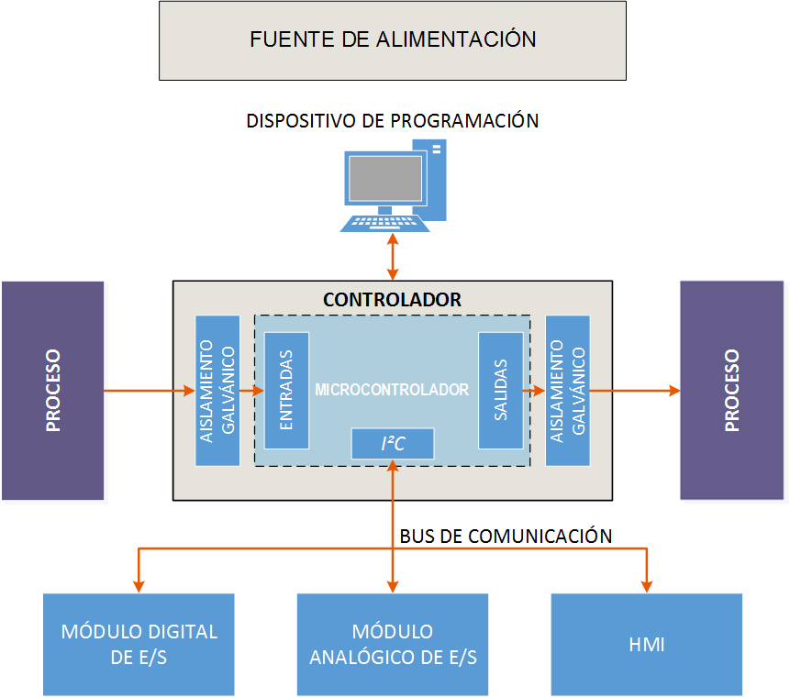

Figura 1.1 Diagrama de bloques del controlador y módulos de expansión.

## **CONTROLADORES DE LÓGICA PROGRAMABLE**

## **INTRODUCCIÓN**

Se define como **Controlador de Lógica Programable, (PLC** por sus siglas en inglés**),** a un dispositivo electrónico con una memoria programable para el almacenamiento de instrucciones, permitiendo la programación de determinadas funciones, que pueden ser: operaciones lógicas, secuenciales, temporizadas, de conteo y aritméticas; con el objetivo de controlar diferentes tipos de máquinas y de procesos.

Los PLCs fueron introducidos a finales de los años 60s. La razón de su aparición fue la necesidad de eliminar los complicados y costosos sistemas de control de máquinas basados en relés. Bedfor Associates propuso algo llamado Controlador Modular Digital (MODICON) a la General Motors. El MODICOM 084 llegó a ser el primer PLC en producción a escala comercial.

A mediados de los años 70, los PLCs empezaron a incluir protocolos de comunicación. El primer sistema de comunicación fue el MODBUS de MODICON, permitiendo a los controladores comunicarse entre sí para coordinar el accionar de un conjunto de máquinas.

Hoy en día los controladores programables pueden ser programados utilizando diferentes lenguajes de programación, entre los cuales se destacan: diagrama de contactos, lista de instrucciones, lenguajes de programación C o texto estructurado.

Aunque el avance en el campo de los controladores ha producido alternativas como las PC industriales y los Controladores de Automatización Programables, (PAC por sus siglas en ingles), los controladores de lógica programable siguen siendo los caballitos de batalla en el sector industrial.

Uno de los aspectos que obstaculizan el uso de los PLCs para la automatización de procesos en las pequeñas y medianas industrias es el alto precio de los mismos, debido entre otras cosas al gran número de funciones que ofrecen y que no siempre son requeridos para la automatización de procesos no complejos.

Todas las entradas y salidas del controlador y módulos desarrollados, son compatibles con las señales estándares generadas por la instrumentación industrial. Esto quiere decir que cumplen con estándares establecidos, utilizados en las industrias.

## **TIPOS DE PLCs**

Debido a la gran variedad de PLCs, tanto en sus funciones, en su capacidad, en el número de entradas y salidas, en su tamaño de memoria y otros, es que es posible clasificar los diferentes tipos en las siguientes categorías:

* **PLC tipo Nano:** Generalmente PLC de tipo compacto (Fuente de alimentación, CPU, entradas y salidas integradas) que puede manejar un conjunto reducido de E/S, generalmente en un número inferior a 100. Permiten manejar entradas y salidas tanto analógicas como digitales y algunos módulos especiales.

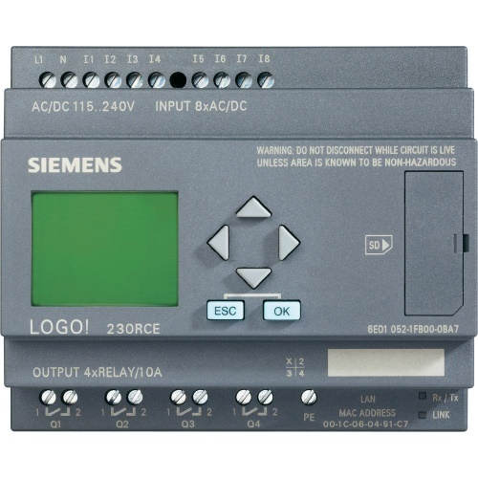

Figura 1.2 Ejemplo de PLC tipo Nano. Siemens Logo OBA7

* **PLC tipo Compactos:** Son aquellos que incorporan fuente de alimentación, CPU, módulos de entradas y salidas en un solo modulo principal y permiten manejar desde unas pocas E/S hasta varios cientos (alrededor de 500 E/S), su tamaño es superior a los Nano PLC y soportan una gran variedad de módulos especiales, tales como:
* Entradas y salidas análogas.
* Módulos contadores rápidos.
* Módulos de comunicaciones.
* Interfaces de operador.
* Módulos expansores de entradas y salidas.

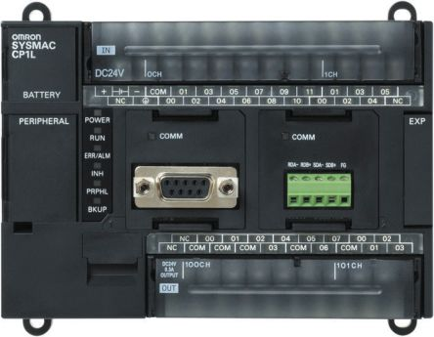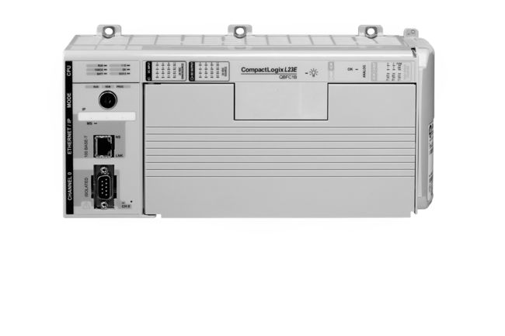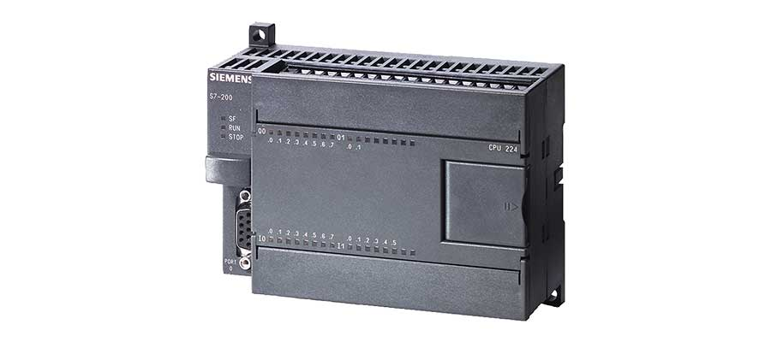

Figura 1.3 Ejemplos de PLCs Compactos. Omron CP1L (a la izquierda), Allen Bradley L23E (en el medio) y Siemens S7-200 (a la derecha).

* **PLC tipo Modular:** Es el tipo de PLC más potente y se compone de un conjunto de elementos que conforman el controlador final, estos son: Rack, Fuente de alimentación, CPU, Módulos de E/S. Además, los PLCs modulares pueden utilizar un elevado número de entradas/salidas, pueden soportar programas más grandes, guardar más datos y operar bajo el modo de multitarea.

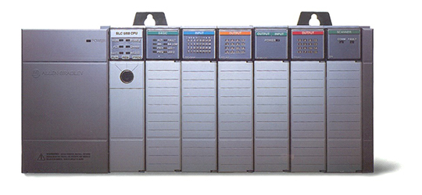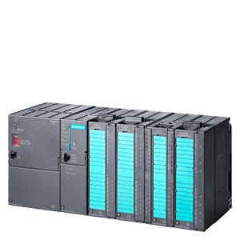

Figura 1.4Ejemplos de PLCs modulares. Allen Bradley SLC-500 (en la parte izquierda) y Siemens S7-300 (en la parte derecha)

El tipo de PLC al que corresponde el prototipo de controlador programable presentado en este informe es al de tipo nano, ya que cuenta con capacidades similares al mismo.

## **GESTIÓN DE LA ALIMENTACIÓN DE LA ENERGÍA DEL SISTEMA.**

En todo circuito electrónico la fuente de alimentación es un elemento de suma importancia. El controlador y los módulos de expansión desarrollados requieren, para su funcionamiento correcto, de un voltaje continuo que la corriente y dado que el voltaje que proporciona la línea comercial es AC es necesario realizar la conversión de AD a DC para obtener la fuente de alimentación apropiada.

Existen diferentes tipos de fuentes de alimentación y entre las más comunes se encuentran:

**Fuentes lineales:** Este tipo de fuentes son de bajo costo y su diseño no es complicado, son usadas en equipos en donde la generación de calor y la baja eficiencia no son un requerimiento importante. Estas son muy populares en sistemas de poder que trabajan en voltajes por debajo de 40 VDC. Los reguladores lineales solo pueden producir voltajes menores al voltaje de entrada. Cada regulador lineal tiene un promedio de eficiencia entre 35 y 50 por ciento. Las pérdidas son disipadas en forma calor.

**Fuentes conmutadas:** Las Fuentes conmutadas son mucho más eficientes y flexibles que los reguladores lineales. Estas transforman la energía eléctrica mediante conmutación de transistores a altas frecuencias, típicamente entre 20 kHz a 100 kHz. Uno de los campos en el cual son mayormente utilizadas es en productos portables. Sin embargo, tienen un costo mayor, requieren un mayor tiempo de desarrollo y generan mucho ruido eléctrico.

Una gran desventaja de las fuentes conmutadas frente a las lineales es que poseen un diseño más complejo, y dependiendo de los requerimientos su diseño puede llevar varias semanas o incluso meses de desarrollo.

Otro punto en contra de las conmutadas es que producen mayor ruido en su salida y entrada de voltaje. Radia interferencia electromagnética y radiofrecuencia. Lo cual debe ser un punto que tomar en cuenta al momento de su diseño.

Tanto el controlador como los módulos de expansión desarrollados requieren de un voltaje continuo de 24 VDC para operar, los cuales pueden ser suministrados por cualquier fuente de alimentación siempre y cuando cumpla con los requisitos mostrados en la tabla 1.1. En donde, para determinar el consumo máximo de todo el sistema, se realizaron pruebas experimentales midiendo con el multímetro el consumo del controlador y módulos desarrollados, los cuales al momento de la medición estaban funcionando con todas las entradas y salidas activadas.

Tabla 1.1: Requerimientos de la fuente de alimentación a usar.

|  |  |  |
| --- | --- | --- |
| Voltaje de entrada | Voltaje de salida | Corriente de salida |
| 120 VAC / 60 Hz  220 VAC / 60Hz | 24 V DC | 1.5 A |

Dado que los componentes utilizados para la implementación del hardware de este proyecto trabajan con voltajes en el orden de 5 VDC y 12 VDC, se utilizó como parte del diseño reguladores de voltaje en cada módulo cuya función es la de tomar el voltaje proveniente de la fuente y convertirlo a niveles compatibles con el microcontrolador y los demás circuitos integrados utilizados. Estos niveles son generalmente en el rango de 3.3 VDC o 5 V DC según el tipo de integrado.

Cabe señalar que, al momento de automatizar un proceso, con el controlador propuesto, el cliente debe de adquirir una fuente de alimentación DC que cumpla con los requerimientos mínimos mostrados en la tabla 1.1.

## **SECCIÓN DE ENTRADAS Y SALIDAS.**

Las entradas y salidas son de gran importancia porque brindan una interfaz entre el controlador y los dispositivos industriales que se conecten a este. En el caso de las interfaces de entrada, estas aceptan las señales industriales provenientes de procesos y los convierten en señales digitales que pueden ser procesadas por el microcontrolador, para luego actuar sobre las interfaces de salida las cuales están conectadas a los dispositivos finales de control que actúan directamente sobre el proceso.

En particular existen dos tipos de entradas y salidas:

**Discretas o digitales:** Solamente poseen dos estados, ENCENDIDO-APAGADO, estas pueden provenir de pulsadores, detectores de proximidad, interruptores de posición, sensores inductivos y capacitivos, etc.

**Analógicas:** Los dispositivos analógicos representan cantidades físicas, que pueden tomar un infinito número de valores en un rango determinado. Las variables físicas que están presentes en los ambientes industriales y que son entradas a los controladores de lógica programable son: temperatura, nivel, velocidad, flujo, presión, etc. Existen dos formas de representar una señal analógica, con voltaje o corriente, y según Erickson (2005), “los rangos típicos usados en la industria para una señal analógica son”:

Tabla 1.2: Rango de voltaje y corriente analógicas para señales industriales.

|  |  |
| --- | --- |
| Voltaje | Corriente |
| 1 V – 5 V | 4 mA – 20 mA |
| 0 V – 5 V | 0 mA – 20 mA |
| 0 V – 10 V | -20 mA – 20 mA |
| -5 V – 5 V |
| -10 V – 10 V |

### Entradas digitales.

En términos generales las entradas digitales son las encargadas de detectar el estado lógico de los dispositivos conectados a las mismas. El circuito de entrada está dividido en dos partes: sección de potencia y sección lógica. Asimismo, dichas entradas requieren de un aislamiento galvánico entre el circuito interno del controlador y el externo, por lo cual se utilizan generalmente opto acopladores (ver sección 1.4.1.1). A continuación, se muestra el diagrama de bloques correspondiente a entradas digitales que propone Petruzella (2017).

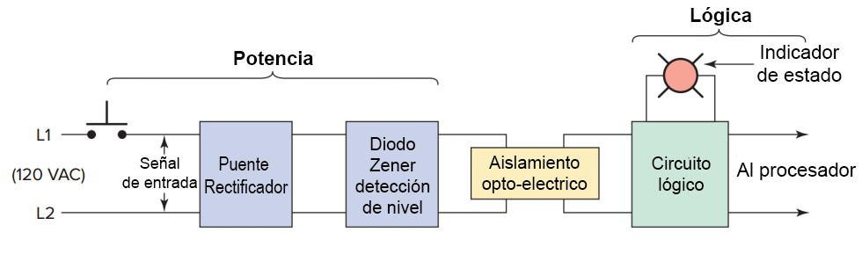

Figura 1.5: Diagrama de bloques de entrada discreta. En “Programmable Logic Controller” (p. 23), por Frank Petruzella.

Estas entradas pueden clasificadas como, dependiendo si aceptan o entregan corriente, sinking o sourcing (Ver sección 1.4.3) y por el rango de voltaje que pueden aceptar, ya sea AC o DC. De acuerdo con la revisión de las características de los PLCs que ofertan los fabricantes, se encontraron para las entradas los siguientes rangos de voltaje:

Tabla 1.3 Rango de voltaje para entradas industriales.

|  |
| --- |
| 12 V AC/DC |
| 24 V AC/DC |
| 48 V AC/DC |
| 120 V AC/DC |
| 230 V AC/DC |

En años anteriores la mayoría de las señales de entrada y salida digital en aplicaciones de control, eran nominalmente de 120 VAC. Sin embargo, en las prácticas de seguridad se requieren ropas de protección para los electricistas que trabajan en el cableado expuesto, en tensiones superiores a 50 Voltios. ***Debido a consideraciones de seguridad, la mayoría de las aplicaciones de control utilizan señales de 24 VDC, por lo tanto, en este trabajo se enfocará en el diseño de entradas de 24 VDC***.

Las entradas digitales están limitadas a señales que tienen dos estados, por lo cual en su mayoría son switches que están abiertos o cerrados. La tabla 1.4 muestra varios dispositivos discretos de entrada encontrados en entornos industriales.

Tabla 1.4 Dispositivos industriales de entrada.

|  |
| --- |
| Switch de nivel |
| Finales de carrera |
| Sensores fotoeléctricos |
| Switch de proximidad |
| Pulsadores |
| Switch selectores |
| Contactos de relés |

#### Aislamiento Galvánico

Este tipo de aislamiento se usa cuando se desea transferir señales entre dos circuitos eléctricos o electrónicos, pero las tierras de estos tienen que mantenerse separadas, es decir que la corriente no puede fluir directamente entre ambos circuitos. Dicho aislamiento entre las tierras se hace por motivos de seguridad.

Para el prototipo desarrollado se implementó tanto para las entradas como salidas la separación galvánica, la cual actúa como un medio de protección entre las señales provenientes de dispositivos industriales y la circuitería interna del controlador. De tal manera que si se presenta un fallo eléctrico (sobretensión o cortocircuito), estos no causen problemas en los componentes internos.

Existen varias formas de implementar este aislamiento, entre las cuales destacan las siguientes:

* **Optoacopladores:** Un optoacoplador o aislador acoplado ópticamente, es un dispositivo de emisión y recepción que funciona como un interruptor que se activa mediante la luz emitida por un diodo LED que satura un fototransistor o un fototriac. Su propósito es garantizar el aislamiento eléctrico entre dos circuitos.
* **Transformadores:** Proporciona un aislamiento galvánico entre el primario y el secundario, ya que estos no están conectados entre sí, suelen tener una relación de transformación de 1:1 y se utilizan en aplicaciones de seguridad, por esta razón, los transformadores de aislamiento no suministran un polo a tierra.
* **Relés:** Son dispositivos electromagnéticos, y básicamente son un interruptor controlado por un circuito eléctrico en el que, por medio de una bobina y un electroimán accionan uno o varios contactos que permiten abrir o cerrar otros circuitos eléctricos independientes.

En el prototipo desarrollado se utilizó optoacopladores, dado a que en la revisión de literatura realizada recomiendan este tipo de dispositivos para el aislamiento en las entradas de una etapa de control. Otro motivo para su utilización es su bajo costo y facilidad de adquisición.

### Salidas digitales

Los dispositivos industriales usualmente se energizan con mucho más voltaje que lo que pueden suministrar los microcontroladores por sus puertos de E/S. Por lo tanto, para ser capaz de trabajar con estos dispositivos se desarrolló un sistema provisto con 4 relés los cuales permiten conmutar hasta 10 A en 120 VAC o 28 VDC. Cada relé tiene un contacto normalmente abierto (NA) y normalmente cerrado (NC), esto significa que si se actúa sobre un contacto NA se cerrará y si se hace sobre un NC se abrirá.

Por otra parte, los relés proporcionan aislamiento eléctrico entre el controlador y los dispositivos industriales conectados a este. En su libro Erickson (2005), resalta la importancia del aislamiento eléctrico y nos presenta un diagrama de bloques correspondiente a las salidas digitales que se muestra en la figura 1.6.

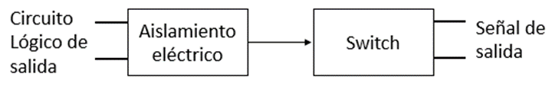

Figura 1.6: Diagrama de bloques de salida discreta. En “Programmable Logic Controller: An emphasis on design and application” (p. 158), por Kelvin T. Erickson

Entre los dispositivos más comunes que pueden ser controlados por salidas digitales se encuentran los siguientes:

Tabla 1.5 Dispositivos finales de control.

|  |
| --- |
| Lámparas |
| Hornos |
| Relés de control |
| Ventiladores eléctricos |
| Arrancadores de motores |
| Electro válvulas |
| Calentadores |

Al igual que con las entradas digitales, en las salidas también existe un amplio rango de voltajes que estas pueden soportar, debido a que los dispositivos a controlar pueden trabajar con voltajes AC o DC. Conforme a la revisión de las características de los PLCs que ofertan los fabricantes, se encontraron para las salidas los siguientes rangos de voltaje:

Tabla 1.6 Rangos de voltaje para salidas industriales.

|  |
| --- |
| 12 VAC |
| 48 VAC |
| 120 V AC/DC |
| 230 V AC/DC |
| 5 VDC (TTL) |
| 24 VDC |

#### Tipos de salidas digitales

Existen tres tipos de salidas que se pueden usar en un controlador las cuales son: tipo relé, transistor y triac.

* **Tipo relé:** La señal del controlador es usada para conmutar un relé, que es capaz de operar circuitos que consumen mucha corriente. El relé es relativamente más lento que el triac y el transistor, pero pueden trabajar con señales AC o DC. Cuando se utiliza este tipo de salida el aislamiento óptico no es necesario ya que el aislamiento es proporcionado por el relé.
* **Tipo transistor:** Este tipo de salidas usan un transistor para conmutar la corriente en un circuito, son considerablemente rápidas y funcionan solamente con señales DC. Aunque son vulnerables ante sobrecorrientes y altas tensiones inversas, por lo cual siempre se implementan con un circuito de protección. Álvarez (2007) en su libro menciona que los valores de tensión e intensidad que soportan este tipo de salidas no suelen superar los 24 VDC y 300 mA.
* **Tipo triac:** Cuentan con opto acopladores por motivos de aislamiento, son usadas para controlar solo cargas que trabajen con señales AC. Al igual que las del tipo transistor son vulnerables ante sobrecorrientes, por este motivo este tipo de salidas siempre cuentan con fusibles para protección.

En el sistema desarrollado se utilizó salidas tipos relé, el motivo es debido a su bajo costo, fácil de adquirir, capacidad de manejar dispositivos industriales y además ofrece un aislamiento galvánico entre la etapa de control y la etapa de potencia del sistema desarrollado.

### Entradas y salidas digitales tipo Sinking y Sourcing

Sinking y Sourcing se refieren al tipo de entradas y salidas digitales utilizadas. Una entrada o salida digital de tipo "sinking" provee una referencia (tierra), mientras que una entrada o salida digital de tipo "sourcing" genera un voltaje fuente. Estos términos son aplicados solo para entradas y salidas DC.

Un ejemplo práctico sería el de una entrada digital conectada a una salida digital. El circuito necesita un voltaje fuente y una referencia. Una entrada o salida digital de tipo "sourcing" genera el voltaje necesario para el circuito. Una entrada o salida digital de tipo "sinking" crea la referencia necesaria para el circuito.

De acuerdo con lo anterior, los sensores del tipo "sourcing" son conectados a las entradas tipo "sinking", figura 1.7a. En caso contrario la conexión debe realizarse como se indica en la figura 1.8a.

Respecto a las salidas digitales, pasa algo similar. Si son tipo "sourcing" tienen que ser conectadas a dispositivos "sinking", figura 1.7b. En caso contrario la conexión seria como indica la figura 1.8b.

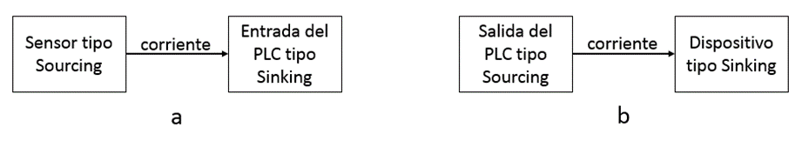Figura 1.7: *Conexiones en sourcing y sinking. (a) PLC entrada Sinking (b) Entrada sourcing. En “Programmable Logic Controller: An emphasis on design and application” (p. 150), por Kelvin T. Erickson*

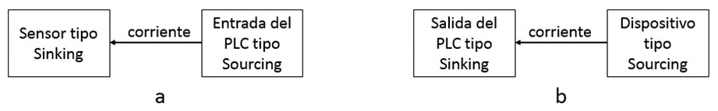

Figura 1.8: Conexiones en sourcing y sinking. (a) PLC Salida sourcing (b) Salida sinking. En “Programmable Logic Controller: An emphasis on design and application” (p. 150), por Kelvin T. Erickson

Existen formas de conectar entradas y salidas del mismo tipo, pero esto involucra el uso de una circuitería extra, lo cual es necesario cuando no se cuenta con el sensor adecuado.

El controlador y módulo desarrollado cuenta con entradas del tipo sinking, por lo tanto, solo se le pueden conectar sensores tipo sourcing.

## **MÓDULOS DE ENTRADAS Y SALIDAS.**

Los módulos de expansión son tarjetas, que, como su nombre lo indica, permiten expandir las capacidades de los controladores aumentando la cantidad de entradas y salidas. Son de gran importancia en caso de que el proceso que se vaya a controlar requiera más entradas/salidas de las que dispone el controlador integradas.

Además de ampliar la capacidad del controlador, dichos módulos cuentan con protección contra inversión de polaridad y aislamiento galvánico, el cual ayuda a prevenir daños en el controlador, por ejemplo, un alto voltaje que esté por encima del rango permitido por las entradas solamente causará daños en el módulo y no en las demás tarjetas electrónicas. En caso de que esto llegase a suceder, el técnico solamente reemplazaría el módulo afectado y reanudaría el proceso, de esta manera reduciendo el tiempo de paro de la producción.

El aislamiento galvánico entre los módulos y el controlador se puede representar como una barrera que separa la fuente de alimentación del dispositivo externo (sensores, pulsadores, interruptores de posición, actuadores, etc.) de la fuente de alimentación del controlador, Erickson (2005), hace referencia a esta barrera de protección, tanto en las entradas como en las salidas (Ver figura 1.9).

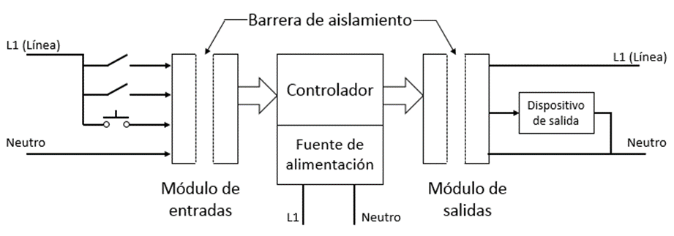

Figura 1.9: *Aislamiento entre dispositivos de entrada/salida y el PLC. En “Programmable Logic Controller: An emphasis on design and application” (p. 149), por Kelvin T. Erickson*

Un elemento importante en los módulos de expansión desarrollados es el protocolo que usan para la comunicación con el controlador, para este trabajo se eligió implementar la comunicación por medio del protocolo *I2C,* el cual se aborda con más detalles en la sección 1.6.

En el caso del módulo digital y controlador desarrollado, cuentan con un indicador LED por cada entrada y salida, el cual nos permite conocer su estado en todo momento.

### Módulos de entradas analógicas

Los controladores son sistemas digitales y como tales solamente entienden 1s y 0s, no pueden interpretar señales analógicas directamente, por lo cual es necesaria una interfaz de entrada analógica, la cual convierte la señal continua que proviene de un transmisor en valores digitales que pueden ser interpretados por el controlador. A nivel industrial existen diferentes dispositivos que generan señales analógicas, a continuación, se listan algunos de ellos y los más comunes:

Tabla 1.7 Dispositivos generadores de señales analógicas

|  |
| --- |
| Sensor de flujo |
| Sensor de humedad |
| Celda de carga |
| Potenciómetros |
| Transductor de presión |
| Sensor de temperatura |
| Sensor de vibración |

En ambientes industriales es común el uso de transmisores de corriente 4 mA a 20 mA, debido a que la información que se transmite en forma de corriente es una señal relativamente inmune a las caídas de voltaje y al ruido eléctrico generado por los motores, relés, interruptores y otros equipos industriales, principalmente para la transferencia a través de largas distancias.

Debido a la importancia de los lazos de corriente y su gran uso en la industria, en este trabajo se implementó un módulo analógico que puede interpretar estas señales de corriente y posteriormente convertirlas a valores binarios para ser enviadas al controlador y que este pueda procesarlas y así tomar las decisiones necesarias para actuar sobre el proceso.

En dicho módulo analógico se cuenta con la circuitería necesaria para aceptar niveles analógicos de voltajes y corriente, que son los de uso más común en la industria.

### Módulos de salidas analógicas

Las señales analógicas son ampliamente usadas en entornos industriales, en aplicaciones donde se requiere controlar dispositivos que respondan a señales continuas de voltaje o corriente, para esto se hace uso de un módulo de salidas analógicas el cual permite convertir una variable numérica interna del controlador en voltaje o corriente. En el caso de las salidas de corriente también pueden ser usadas para comunicarse con otro controlador.

En las empresas se encuentran una serie de dispositivos los cuales pueden ser controlados por señales analógicas, Erickson (2005), enlista los siguientes dispositivos, como los más comunes que se encuentran conectados a una salida analógica:

Tabla 1.8 Dispositivos analógicos de salidas

|  |
| --- |
| Motor de velocidad variable |
| Válvulas analógicas |
| Medidor analógico |
| Registrador gráfico |
| Actuadores |

Generalmente para convertir los valores digitales provenientes del controlador, a un valor analógico de voltaje o corriente se utiliza un conversor digital analógico (DAC), ***el cual es el elemento principal de este módulo***.

Debido a que existe una variedad de elementos finales de control analógicos en la industria, uno de los módulos desarrollados en este prototipo consta de cuatro salidas analógicas. El cual cuenta con un DAC para llevar a cabo esta tarea. Equipado con la circuitería necesaria para generar lazos de corriente y voltaje cumpliendo con los rangos mostrados en la tabla 1.2, a excepción de – 20 mA a + 20 mA, ya que es de los rangos menos comunes en la industria.

## **PROTOCOLOS DE COMUNICACIÓN.**

Una característica importante para el desarrollo de este prototipo es la comunicación entre el controlador y sus módulos de expansión, para ello, hoy en día encontramos diversos tipos de protocolos de comunicación series y paralelas, cada uno de ellos tiene características diferentes y entre los cuales tenemos los siguientes:

* SPI (Bus Serial de Interfaz Periférica)
* *I2C* (Circuito Inter-integrado)
* RS-232 (Estándar Recomendado 232)
* RS-485(Estándar Recomendado 485)
* LIN (Internet de Red Local)
* CAN (Control de Área de Red)

El siguiente cuadro comparativo fue diseñado con el objetivo de ver las características que ofrece cada uno de los métodos.

*Tabla 1.9: Comparación de protocolos de comunicación*

|  |  |  |  |  |  |
| --- | --- | --- | --- | --- | --- |
|  | **SPI** | $$I^{2}C$$ | **RS-232** | **RS-485** | **CAN** |
| **Tipo de transmi-sión** | Síncrono | Síncrono | Síncrona, asíncrona | Síncrona, asíncrona | Asíncrono |
| **Pines Utilizados** | SLCK, MOSI, MISO, SS | SDA, SCL | TxD, RxD, SG | TxD, RxD, SG | CANH, CANL |
| **Comunicación** | Half Duplex, Full duplex | Half duplex, full duplex | Simplex, half duplex o full duplex | Half Duplex | Half Duplex |
| **Velocidad y dis-tancia de transmi-sión** | 320kbps-5Mbps, 2m | 100kbps-400kbps, y alta velocidad 3.4 Mbps | 20 Kbps hasta 15 m | 10Mbps a 10 m, y 100kbs a 1200m | 125kbps a 500m-1Mbps a 40 m |
| **Direccionamiento** | Utiliza líneas específicas pa-ra dispositivos | Cada dispositivo tiene una dirección única por software, 128 direcciones | Es punto a punto |  | Basado en mensajes, no en direccio-nes |
| **Cantidad de dis- positivos sobre el mismo bus** | Depende de los pines dis-ponibles del PIC para SS | Depende la capa-citancia de las líneas 400 pF | Uno a uno | 32 (Bus de 2 hilos), 64 (Bus de 4 hilos) | 127 |

El protocolo *I2C* solo utiliza dos líneas, una línea es la encargada de transmitir la señal de reloj llamada SCL (Serial Clock) y la línea llamada SDA (Serial Data) que proporciona los datos de transferencia. Este protocolo de comunicación determina la cantidad de dispositivos interconectados por las direcciones que se pueden conformar con 7 bits, lo cual nos da la posibilidad de direccionar hasta 127 dispositivos, y no por la cantidad de pines de un microcontrolador disponibles para cada dispositivo. Sin embargo, el número máximo de nodos no solo está limitado por el espacio de direcciones sino también por la capacitancia total de los buses con un límite de capacitancia entre líneas de 400 pF.

Por lo tanto, en el sistema desarrollado se utilizó el protocolo de comunicación serie *I2C*, para comunicar los diferentes módulos con el controlador. El motivo de utilizar este protocolo es porque solo se utilizan dos líneas para su comunicación, acepta el modo de operación multimaestro-esclavo y maestro-multiesclavos, siendo este último el modo de comunicación entre el controlador y sus módulos.

Cabe mencionar que, este protocolo de comunicación fue diseñado para distancias cortas, por lo cual se debe tomar en cuenta que el controlador y sus módulos deben estar conectados a una distancia menor a dos metros.

## **CONTROLADOR**

Es la parte principal de este sistema, es el encargado de recibir las señales provenientes de los diversos dispositivos y módulos, procesarlas, tomar decisiones de acuerdo con el programa grabado en su memoria y de esta forma actuar sobre el proceso. Dicho controlador está compuesto por los siguientes subsistemas: unidad central de procesamiento (CPU), la sección de entradas y salidas digitales, y el dispositivo de programación.

**La unidad de procesamiento** es el cerebro del controlador, responsable de la ejecución del programa desarrollado por el usuario, consultar el estado de las entradas y dependiendo de dichos estados y del programa, ordena la activación o desactivación de las salidas deseadas. Así mismo tiene la función de controlar las comunicaciones con los distintos módulos. En el sistema desarrollado fue implementado con un microcontrolador.

**Las entradas y salidas** conforman la interfaz por la cual los dispositivos externos son conectados al controlador, esta interfaz provee el acondicionamiento necesario para que el microcontrolador pueda interpretar estas señales provenientes del exterior. En la sección 1.4 se aborda con más detalles las características de las entradas y salidas que incorporara el controlador.

**El dispositivo de programación** es usado para grabar el programa de control en la memoria del microcontrolador. En el caso que el cliente quiera realizar la programación por su cuenta, debe tener conocimiento en programación de microcontroladores, saber la distribución de las entradas y salidas en el controlador y conocer las direcciones de los dispositivos usados en los módulos desarrollados.

Durante la revisión de literatura se encontraron trabajos similares en donde se implementaba el controlador haciendo uso de la tecnología de los microcontroladores por su bajo costo y facilidad de adquisición. Por lo cual en el desarrollo de este prototipo se utilizó esta misma tecnología. El tipo de microcontrolador seleccionado se discute con más detalles en la sección 2.1.1.

## **PROGRAMACIÓN DEL CONTROLADOR.**

El código para el controlador se escribirá por medio de cualquier compilador disponible para programar microcontroladores, entre los más comunes están: PIC C Compiler, MikroC, MPLAB, MikroBasic, etc. Dicho compilador se encarga de traducir el programa que ha sido escrito, en un lenguaje de programación entendible por el microcontrolador (lenguaje de máquina), el cual tiene que ser grabado en la memoria del microcontrolador.

Generalmente los microcontroladores dependen de un programador externo para grabar el programa en su memoria, adquirir dicho equipo incurre en gastos extras. Debido a lo cual se tomó la decisión de hacer uso de un BootLoader, que es una aplicación que se graba en la memoria flash del microcontrolador de forma convencional a través de un programador externo, una única vez, cuyo propósito es permitir actualizar el software del microcontrolador sin necesidad de un hardware especial. Existe una gran variedad de BootLoaders que puede ocupar diferentes espacios en memoria. Se pueden comunicar a través de muchos protocolos como: USART, CAN, *I2C*, Ethernet, USB, etc.

Los sistemas con BootLoaders tienen al menos dos programas coexistiendo en el mismo microcontrolador. A pesar de la variedad de BootLoaders en general su funcionamiento es casi estándar. En donde hay tres principales componentes: un pequeño código que toma la decisión entres iniciar el BootLoader o la aplicación principal. El segundo componente BootLoader en sí y el tercero es la aplicación principal escrita por el ingeniero o programador, que, para la mayoría de los sistemas, es preferible que ejecuten siempre la aplicación principal la mayor parte de su vida operativa.

Para este prototipo la actualización del software del controlador se hará de manera manual, conectando un cable USB de una computadora al controlador. Y por medio de un programa instalado en la computadora se procederá a transferir el nuevo archivo (.HEX) al microcontrolador. Internamente el BootLoader se encarga de recibir dicho programa y escribirlo en la memoria flash del microcontrolador, para luego ejecutarlo.

Una de las ventajas de usar un BootLoader, es que no se depende de ningún hardware adicional para programar el PIC, tampoco es necesario extraerlo de su placa. Lo cual ayuda a reducir los costos y proporciona una manera fácil y rápida de hacer actualizaciones en el programa de control.

## **INTERFAZ HUMANO MÁQUINA (HMI).**

En los inicios de la automatización se utilizaban paneles con selectores, pulsadores, indicadores luminosos, medidores analógicos como interfaz de control y monitoreo de un proceso. Poco a poco, con el avance de la electrónica, se fueron reemplazando todos esos mecanismos, dando lugar a lo que ahora se conoce como interfaz humano-máquina (HMI, por sus siglas en inglés), siendo este el medio que permite la interacción entre el humano y la máquina, facilitando al operador observar el estado de las variables del proceso en tiempo real, además tener cierto control sobre la máquina capacidad de intervenir en el proceso.

Existen diferentes tipos de HMI, pero entre ellos sobresalen los dos siguientes:

**Terminal de operador:** Es un dispositivo que se instala en ambientes industriales, donde pueden ser de despliegues numéricos, alfanuméricos o gráficos y pantallas táctil. Ver figura 1.10.

**PC + Software:** Es una alternativa basada en una PC, en donde se instala un software apropiado para la aplicación. Se puede utilizar cualquier PC dependiendo del proyecto, en donde existen los llamados PC Industriales, o los Panel PC que se instalan en gabinetes dando una apariencia de terminal de operador. Ver figura 1.11.

El módulo HMI desarrollado para este prototipo pertenece a los de tipo de terminal de operador, ya que cuenta con una pantalla LCD y un teclado alfanumérico.

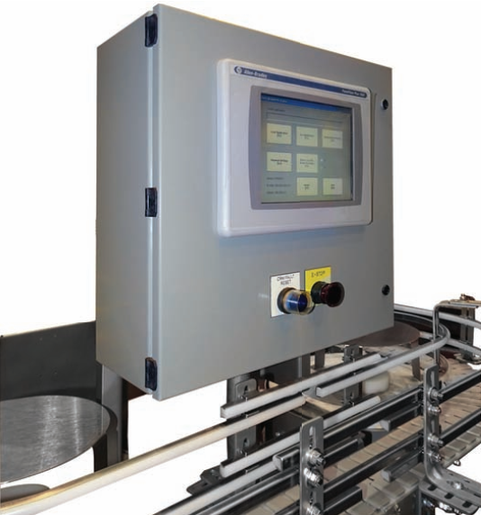

Figura 1.10 HMI. En “Programmable Logic Controller” (p. 40), por Frank Petruzella

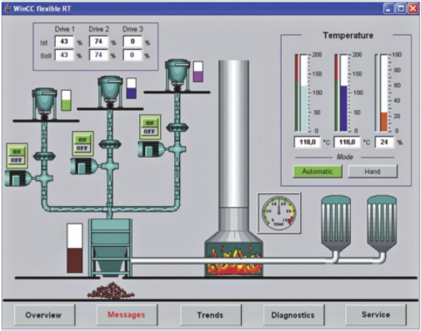

Figura 1.11 HMI implementado en PC.

Tomado de: http://setecindca.com/descargas/software-winccflex.pdf

**CAPÍTULO II: DISEÑO E IMPLEMENTACIÓN DEL CONTROLADOR Y MÓDULOS DE EXPANSIÓN**

En este capítulo son presentados los aspectos técnicos relacionados con el diseño e implementación de los principales subsistemas que conforman al controlador y sus módulos.

En base a la revisión de literatura de lo que ofrecen los controladores comerciales, se platearon una serie de requerimientos que debía cumplir el sistema desarrollado, los cuales se listan a continuación:

* Bajo costo.
* Fácil de programar
* Capacidad de anexar módulos de entradas y salidas tanto digitales como analógicas.
* Aceptar señales estándares generadas por transmisores industriales.
* Generar señales industriales para el manejo de actuadores.
* Módulo de interfaz gráfica para permitir al operador interactuar con el proceso

Por lo tanto, para cumplir con los requerimientos anteriormente descritos, el sistema desarrollado cumple con las siguientes características:

* El controlador cuenta con 8 entradas digitales y 4 salidas digitales.
* Módulo digital con 4 entradas y 4 salidas digitales.
* Módulo para 4 entradas analógicas tipo industrial, (0 – 5) VDC, (0 – 10) VDC, (4 – 20) mA
* Módulo para 4 salidas analógicas tipo industrial, (0 – 5) VDC, (0 – 10) VDC, (4 – 20) mA.
* Módulo HMI (Human Machine Interface)
* La programación del controlador se realiza utilizando un compilador para microcontroladores.
* Voltaje de alimentación del controlador y módulos: 24VDC

# **MODELO DEL CONTROLADOR IMPLEMENTADO**

Uno de los elementos importantes de este controlador es que cumpla con características técnicas similares a las de un controlador comercial. En la figura 2.1 se muestra el esquema del sistema implementado.

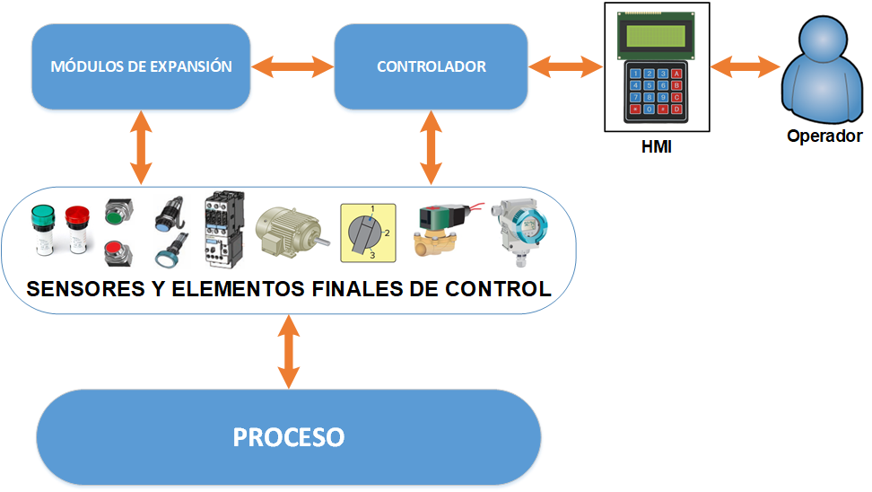

*Figura 2.1 Sistema para el controlador y módulos implementado*

En cuanto al esquema anterior, una vez cargado el programa en el controlador para determinado proceso, el operador puede observar información del mismo en el LCD y en caso de ser necesario modificar valores de variables.

## **DETERMINACIÓN DE LOS COMPONENTES DEL CONTROLADOR.**

En esta sección se describen los criterios tomados en consideración para la selección de cada uno de los componentes electrónicos implementados en el diseño del controlador.

Entre los aspectos atractivos de este controlador destaca su bajo costo, siendo este un requerimiento importante, considerado desde el principio para la elección de los componentes utilizados en el diseño e implementación de los circuitos electrónicos.

Cabe mencionar que, entre los criterios tomados en cuenta durante la determinación de los componentes electrónicos, estos debían tener disponible una librería para su simulación en el software Proteus. Asimismo, también con otra librería en el compilador PIC-C, todo esto con los objetivos de realizar pruebas sin correr algún riesgo, reducir tiempo en el desarrollo de proyectos y facilitando la depuración de problemas. Siendo esto de gran utilidad para el usuario desarrollador.

### Determinación del microcontrolador.

El microcontrolador es el cerebro en el sistema del controlador, es el responsable de controlar todas las comunicaciones con los módulos y ejecutar las instrucciones para controlar un proceso. Debido a que en el mercado existen diversas marcas y modelos de microcontroladores, todos ellos con funciones y costos diferentes, en dependencia de su hardware. Por este motivo es necesario un microcontrolador que tenga un alto desempeño computacional, confiabilidad, basta memoria y todo esto a un precio accesible. Llevándonos a evaluar diferentes alternativas.

La empresa Microchip tiene en su catálogo varias familias de microcontroladores, encontrándose entre ellas la de los PIC18F2455/2550/4555/4550, cumpliendo con dichos requerimientos. Se ha seleccionado el PIC18F4550, siendo uno de los que cumple con nuestros requerimientos, posee una memoria de 32 Kbytes suficientes para guardar el BootLoader en ella y el programa principal, cuenta con comunicación USB, la cual es fundamental para la programación del controlador, ya que a través de ella se envía al microcontrolador el archivo hexadecimal generado por el compilador. Además, también cuenta con comunicación serie *I2C*, la cual es importante debido a que, el controlador y módulos desarrollados se comunican a través de este protocolo de comunicación. Otro punto y no menos importante es su bajo costo.

### Acondicionamiento de señales digitales de entrada.

En cuanto al voltaje seleccionado de 0 a 24 VDC, como estándar a utilizar para las entradas digitales y dado que los microcontroladores no trabajan con dicho rango, se implementó un aislamiento galvánico, que además ayuda reducir el voltaje de 24 VDC a 5 VDC. (ver sección 1.4.1.1), en la cual se plantean formas para implementar dicho aislamiento, de las cuales la más adecuada para este proyecto es el uso de optoacopladores, debido a su bajo precio, facilidad de uso y su rendimiento, asimismo su uso se recomienda en Bolton (2006), (Ver figura 2.2).

El optoacoplador funciona de la siguiente manera: cuando un pulso digital pasa a través del LED interno del optoacoplador (ver figura 2.2), se produce un pulso infrarrojo que es detectado por el fototransistor interno del circuito integrado, el cual realiza un cambio en los niveles de voltaje. El espacio entre el LED y el fototransistor es el que nos proporciona el aislamiento eléctrico.

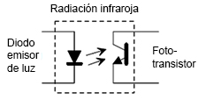

*Figura 2.2 Optoacoplador. En “Programmable Logic Controller” (p.8). por W. Bolton*

Este aislamiento también ayuda a reducir los efectos del ruido eléctrico, común en ambientes industriales, que pueden causar un mal funcionamiento del controlador e incluso daños.

Entre los aspectos tomados en cuenta para seleccionar el optoacoplador están los siguientes:

* Tamaño reducido
* Aislamiento contra altos voltajes
* Aislamiento contra ruido eléctrico
* Bajo costo económico
* Fácil de adquirir

El PC817 es un optoacoplador muy común y fácil de encontrar en el mercado nacional a un bajo costo. En la figura 2.3 se muestra el esquemático de dicha interfaz, implementada con el PC817.

Dicho optoacoplador cuenta con las siguientes características:

* Voltaje de colector emisor soportado: 80 VDC
* Aislamiento entre las entradas y salidas de 5 kVrms
* Viene en un empaquetado tipo DIP, pequeño y fácil de soldar
* 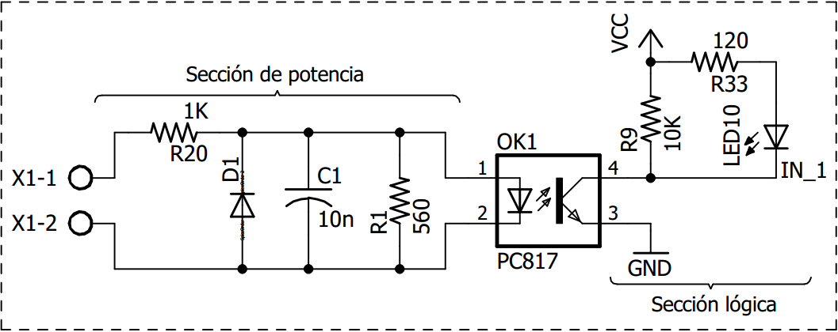Entre sus aplicaciones se encuentra la transmisión de señales entre circuitos de diferentes potenciales.

*Figura 2.3 Interfaz de entradas digitales. (Captura de pantalla)*

Este circuito cuenta con dos partes importantes:

* La sección de potencia
* La sección lógica

La sección de potencia convierte el voltaje de entrada proveniente de un dispositivo industrial, como los descritos en la tabla 1.4, a un nivel lógico de 0 – 5 VDC que el microcontrolador puede usar.

Como se puede observar en la figura 2.3, los bornes de conexión (X1-1, X1-2), son para conectar el equipo industrial a utilizar, por ejemplo: un sensor de proximidad, un pulsador, selector, entre otros.

Luego la señal pasa por un filtro, el cual la protege contra rebotes y ruido eléctrico. Después pasa al optoacoplador que completa la transición de la señal hacia la siguiente etapa.

En el PIN 4 del optoacoplador está conectado a un LED el cual indica el estado de la entrada digital, y a su vez este se conecta a un PIN del microcontrolador, proporcionando un voltaje digital en el rango de (0 – 5) VDC.

### Determinación del driver para los Relés.

Una de las características de las salidas digitales, es la capacidad de conmutar dispositivos de uso industrial, cubriendo así los rangos de voltaje y corriente presentados en la sección 1.4.2. La solución fue implementar salidas de tipo relé en el controlador, por lo cual es necesario de un driver para que el microcontrolador pueda activar o desactivar dichos relés de una manera segura cuando sea necesario.

En el sistema desarrollado se utilizó relés electromecánicos, debido a su bajo costo y a la capacidad de controlar elementos finales de control, por lo cual también ayudan aislar la etapa de control con la etapa de potencia de nuestro sistema.

En el mercado existen diferentes tipos de circuitos integrados para controlar relés, lo cual permite reducir el hardware para su debido control. Estos integrados son fácil de adquirir y de bajo precio.

Uno de los más comunes es el ULN2803 (ver figura 2.4), usados por grandes empresas como MikroElektronika, que se dedica a fabricar y vender tarjetas electrónicas.

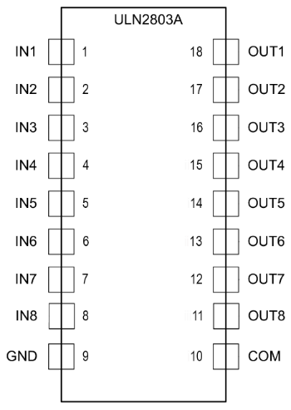

*Figura 2.4 ULN2803A*

*Tomado de: http://www.ti.com/lit/ds/symlink/uln2803a.pdf*

Entre las características de dicho integrado se encuentran las siguientes:

**Entradas:** Las entradas responden a niveles lógicos C-MOS y TTL, soportan un voltaje máximo de 30 VDC.

**Salidas:** Las salidas soportan hasta 50 VDC. Y pueden suministrar una corriente máxima de 500 mA, la cual puede ser incrementada si se conectan las salidas en paralelo.

**Diodos clamp:** Es un diodo polarizado inversamente entre cada salida y el “voltaje de alimentación” PIN_10 (COM), como se muestra en la figura 2.5, con el objetivo de eliminar las corrientes inversas, que se producen cuando se conectan cargas inductivas como: relays, solenoides, motores y transformadores. Esto evita daños en los transistores.

Diodo clamp

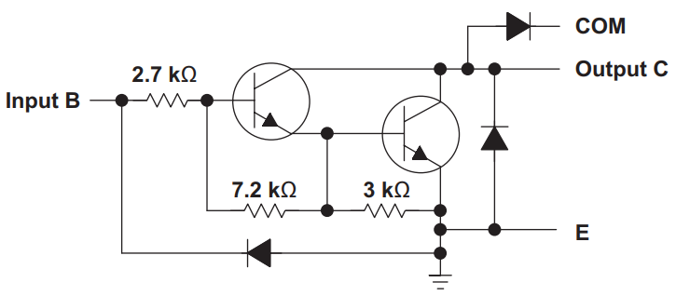

*Figura 2.5 ULN2803A, Diodo Clamp*

*Tomado de:* [*http://www.ti.com/lit/ds/symlink/uln2803a.pdf*](http://www.ti.com/lit/ds/symlink/uln2803a.pdf)

El ULN2803 posee un par de transistores NPN en configuración Darlington, y sus componentes asociados, lo que le da una alta ganancia de corriente a la salida con poca corriente de entrada. También incluye un resistor de 2.7 kΩ a la entrada del circuito, haciendo que no sea necesario incluirla externamente, permitiendo conectar el microcontrolador directo al ULN2803A.

En la figura 2.6 se muestra el diseño de la interfaz de relés usando el ULN2803, este mismo diseño fue implementado en el controlador y módulo digital. Los pines nombrados como ***OUTPUT_X*** provienen directamente del microcontrolador.

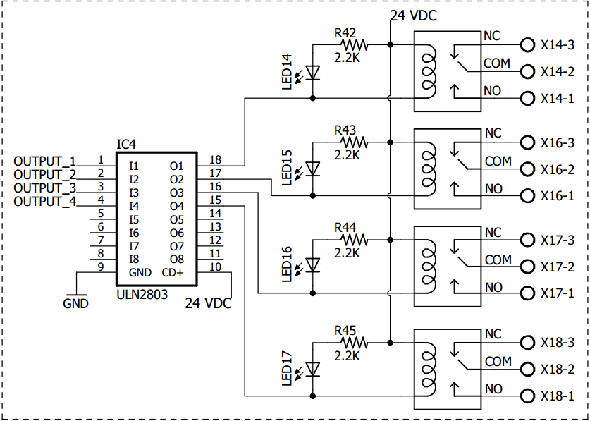

*Figura 2.6 ULN2803A como driver para relés. (Captura de pantalla)*

Cada salida tiene asignado un LED para indicar el estado del relé en todo momento, el cual está conectado en paralelo con la bobina del relé correspondiente, debido a que el LED está conectado directamente a 24 VDC, se debe de proteger por medio de un resistor. Los LED seleccionados operan con 2.3 VDC y 10 mA, por lo tanto, para determinar el valor del resistor se utilizó la ley de ohm, Ec. 2.1. Dando como resultado los siguientes cálculos:

$V=I*R$*(Ec. 2.1)*

$$V_{FUENTE}-V_{LED}=I*R$$

$$24 V-2.3 V=15 mA*R$$

$$R=\frac{21.7 V}{10 mA}$$

$$R=2.170 kΩ$$

Dado que comercialmente no se encuentran resistores con valores de 2.170 kΩ, se buscó uno con un valor aproximado, siendo este de: 2.2 kΩ, dicho valor solo disminuirá un poco la corriente que circulará a través del LED a 9.86 mA, lo cual no tendrá gran efecto en la luminosidad del LED.

### Implementación del circuito impreso.

El sistema se presenta en un circuito impreso, el cual fue diseñado por medio del programa EAGLE (Editor Gráfico de Esquemas de Fácil Aplicación. EAGLE, por sus siglas en inglés), es un programa especializado para el diseño de PCB, con una gran cantidad de herramientas útiles.

El diseño del controlador se implementó en una tarjeta con dimensiones de 10 x 15 cm, permitiéndonos una distribución adecuada de los componentes. Dicho diseño es presentado en la figura 2.7, en la misma se muestra una vista del plano inferior y superior de la tarjeta. Las terminales están ubicadas de tal manera que permiten un fácil acceso a los bornes de conexión.

Para la elaboración de esta y las demás tarjetas se tomó en cuenta la norma IPC-2221A, para el diseño estándar de circuitos impresos, así como algunas recomendaciones propuestas por Peter Wilson en su libro "The Circuit Designer's Companion".

Entre las recomendaciones tomadas en cuenta están las siguientes:

* Uso de capacitores de acople, colocados lo más próximo a la alimentación de los integrados (que también son recomendados en las hojas de datos de dichos integrados).
* Usar un único plano de tierra para todos los componentes, para mejorar la respuesta ante el ruido eléctrico.

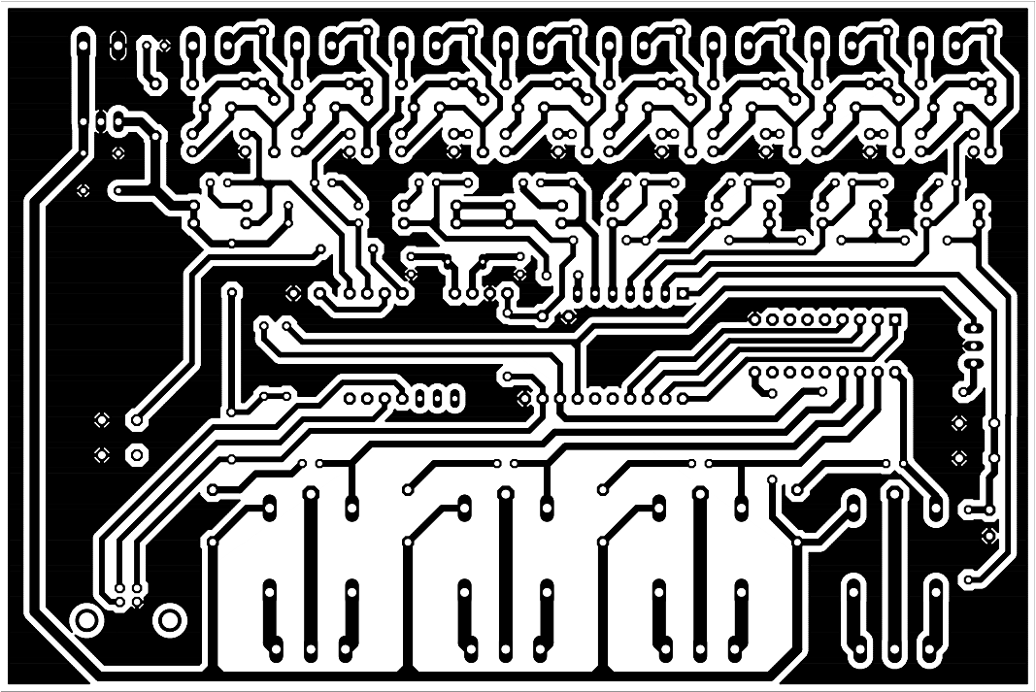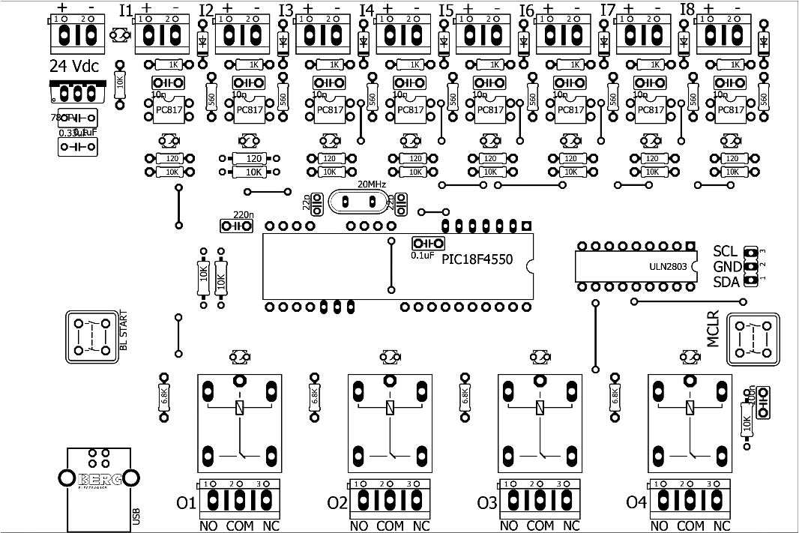

*Figura 2.7 Vista del plano inferior y superior del PCB del controlador. (Captura de pantalla)*

Luego de finalizar la construcción del PCB mediante el método del planchado, se procedió a colocar los componentes y realizar las respectivas soldaduras, para luego comprobar el funcionamiento del sistema, haciendo pruebas con las entradas, salidas y la programación de mismo por medio del puerto USB.

En el capítulo 2.10 se presenta el listado de componentes utilizados para esta tarjeta con sus respectivos precios. Así como el costo final de la construcción de este módulo.

## **MÓDULO DE ENTRADAS-SALIDAS DIGITALES**

El módulo digital permite ampliar el número de entradas y salidas digitales que posee el controlador, cuando la capacidad de este no cumple con los requerimientos de una aplicación de automatización.

En la implementación de esta tarjeta se hizo uso del PCF8574, el cual es un expansor de entradas y salidas digitales compatible con la mayoría de microcontroladores, utiliza el protocolo de comunicación *I2C*, el cual requiere solo dos líneas, de esta manera nos permite reducir el tamaño del circuito.

El PCF8574 incorpora 8 pines cuasi-bidireccionales, esto significa que pueden ser empleados tanto como entradas o salidas. Además, tiene una baja corriente de consumo en Standby (máximo 10 uA) y la corriente máxima que puede suministrar cada pin, cuando actúa como salida es de 25 mA.

Este circuito integrado dispone de dos modelos (PCF8574 y PCF8574A) cuya diferencia es su dirección.

|  |  |  |  |  |  |  |
| --- | --- | --- | --- | --- | --- | --- |
| 0 | 1 | 0 | 0 | A0 | A1 | A2 |

**PCF8574:**

|  |  |  |  |  |  |  |
| --- | --- | --- | --- | --- | --- | --- |
| 0 | 1 | 1 | 1 | A0 | A1 | A2 |

**PCF8574A:**

Para establecer la comunicación con este dispositivo se hace mediante una dirección de 8 bits, en donde los primeros cuatros bits más significativos vienen configurados de fábrica y los tres menos significativos son configurados por el usuario mediante los pines A0, A1, A2. (Ver Figura 2.8)

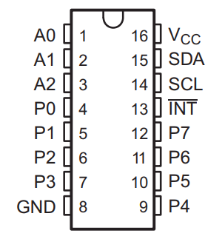

*Figura 2.8 PCF8574*

*Tomado de:* [*http://www.ti.com/lit/ds/symlink/pcf8574.pdf*](http://www.ti.com/lit/ds/symlink/pcf8574.pdf)

En el diseño e implementación del módulo digital se utilizaron dos PCF8574. Uno de ellos destinado para las entradas digitales y otro para las salidas digitales.

Debido a que en las entradas digitales solo aceptan señales de voltajes de (0 - 24) VDC, y dado que el PCF8574 solo acepta señales de (0 – 5) VDC entre sus pines, se requiere de una interfaz entre las señales exteriores y el PCF8574, por lo tanto se hizo uso de la misma tecnología aplicada en las entradas digitales del controlador (Ver sección 2.1.2).

De igual manera para las salidas digitales debido al rango de voltaje entregado por el PCF8574, se requiere de un driver para activar y desactivar los relés cuando sea necesario, por lo cual circuito integrado ULN2803 implementado en las salidas digitales del controlador (Ver sección 2.1.3).

En la figura 2.9 se puede observar el diseño implementado, el cual fue realizado con el software Eagle 7.7.

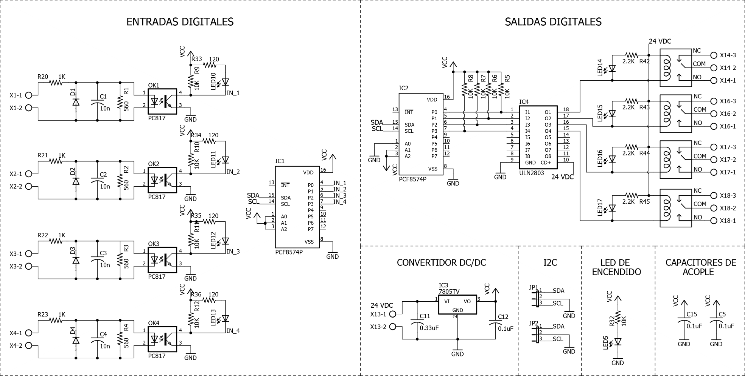

*Figura 2.9 Esquemático. Módulo digital de entradas y salidas. (Captura de pantalla)*

### Implementación del circuito impreso.

El diseño de esta tarjeta es similar al del controlador, ya que poseen las mismas interfaces de entradas y salidas. Una vez simulado se utilizó EAGLE para el diseño del esquemático y PCB. En la figura 2.10 observamos la vista superior e inferior de la tarjeta. Las terminales se ubican al borde de la tarjeta y separadas por entradas y salidas para facilitar la conexión de los cables. Dicha tarjeta cuenta con dimensiones de 10 x 10 cm.

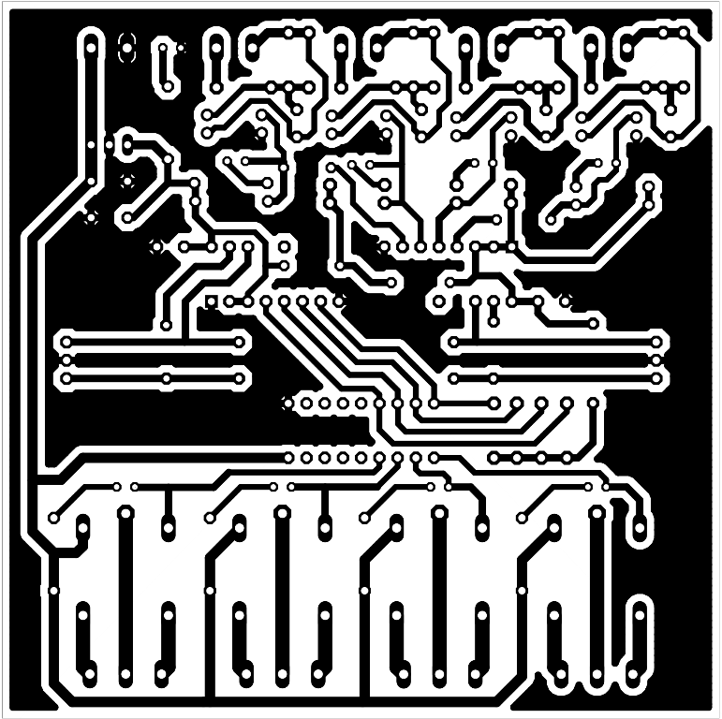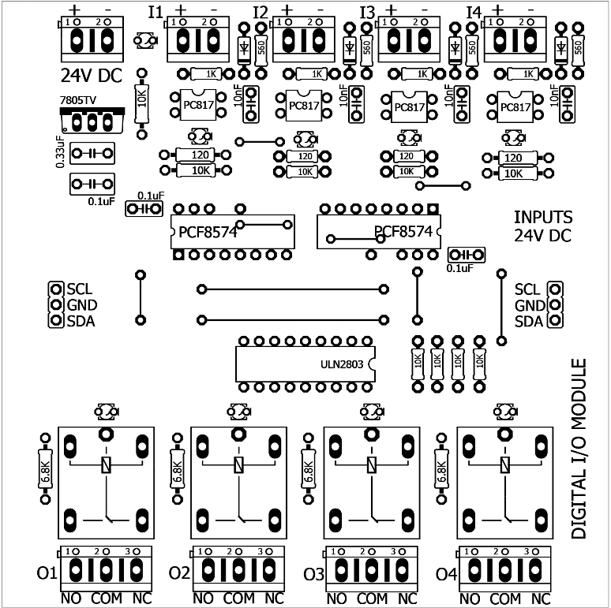

*Figura 2.10 Vista del plano inferior y superior del módulo digital. (Captura de pantalla)*

En el capítulo 2.10 se presenta el listado de componentes utilizados para esta tarjeta con sus respectivos precios. Así como el costo final de la construcción de este módulo.

## **MÓDULO DE ENTRADAS ANALÓGICAS**

Los módulos de entradas analógicas tienen varios canales y dependiendo de su diseño, cada canal puede medir corriente, voltaje o ambas. Estas son utilizadas para leer valores como temperatura, presión, intensidad, o cualquier otra variable de uso industrial. Dicha lectura es convertida a un valor digital mediante un ADC para posteriormente ser enviada al controlador en donde procesada de acuerdo con el programa de control, para luego tomar acciones sobre un proceso.

Tomando en cuenta lo anterior y lo abordado en la sección 1.5.1, en este informe se presenta el diseño de un módulo que cuenta con canales analógicos de entrada, distribuidos de la siguiente manera:

* Dos canales de corriente (4 – 20) mA.
* Dos canales de voltaje (0 – 5) V, (0 – 10) V.

También cuenta con comunicación *I2C*. Lo cual nos da la capacidad de enviar toda la información de los cuatro canales analógicos hacia el controlador, por un bus de datos de dos líneas.

### Determinación del ADC

El convertidor analógico digital, ADC por sus siglas en inglés, es el componente principal de este módulo, encargado de transformar una señal eléctrica analógica de voltaje en un número binario, por medio de un cuantificador y codificándola en un código binario, en donde cada valor numérico binario corresponde a un solo valor de la señal medida.

Entre los parámetros más importantes de los ADC, destacan los siguientes:

* Rango de entrada: Niveles de voltaje con los cuales puede trabajar el ADC.
* Numero de bits (resolución): Nos indica el número de niveles con los que disponemos para representar la señal analógica.
* Tiempo de conversión: Es el tiempo necesario para completar una conversión de la señal analógica de entrada.
* Exactitud: Esta dada como un por ciento y describe que tan cerca está la medición del valor real de la señal

Comercialmente los módulos analógicos se encuentran con entradas de voltaje en dos tipos: unipolar y bipolar. Unipolares pueden aceptar señales que varían solo en un rango positivo. Como puede ser de 0 hasta +10 V. Por otra parte, las señales bipolares cambian entre negativos y positivos, por ejemplo -10 V hasta +10 V. Las señales de corriente también pueden ser bipolares para aceptar rangos entre -20 hasta +20 mA.

Para este proyecto se ha elegido trabajar solo con señales unipolares, ya que la mayoría de los sensores y transmisores trabajan con este tipo de señales.

En la revisión de los módulos analógicos que usan los PLCs comerciales se encontró que generalmente utilizan 12 bits o más como resolución. En los módulos analógicos desarrollados se utiliza 12 bits como resolución.

Los fabricantes ofrecen una gran variedad de ADCs, con características diferentes para satisfacer las necesidades de los clientes. Para encontrar el ADC adecuado para este proyecto se plantearon una serie de requerimientos, tomaron en cuenta los rangos mostrados en la sección 1.5.1.

Entre los diferentes ADC existentes, muchos pueden cumplir con los requerimientos planteados para su uso en este estudio, por lo tanto, se presenta la siguiente tabla comparativa:

Tabla 2.1: Comparación de ADCs

|  |  |  |  |  |  |
| --- | --- | --- | --- | --- | --- |
| Características técnicas necesarias | MCP3424 | MCP3428 | ADS1015 | ADS7924 | AD7994 |
| 4 Canales |  |  |  |  |  |
| 12 Bits o mayor |  |  |  |  |  |
| Canales unipolares |  |  |  |  |  |
| Facilidad de uso |  |  |  |  |  |
| Conexión *I2C* |  |  |  |  |  |
| Capaz de trabajar en ambientes industriales |  |  |  |  |  |
| Disponible para simulación |  |  |  |  |  |
| Costo inicial (bajo) |  |  |  |  |  |
| Disponible en el mercado nacional |  |  |  |  |  |

Luego de analizar cada una de las alternativas encontradas, se llegó a la conclusión que la mejor opción para implementar este módulo es el MCP3424, a pesar de que no se encuentra en el mercado nacional su precio de es bajo. En la figura 2.11 se muestra la asignación de pines del ADC.

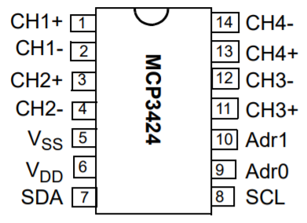

*Figura 2.11 MCP3424*

*Tomado de: http://ww1.microchip.com/downloads/en/DeviceDoc/22088c.pdf*

El MCP3424 tiene una resolución de 18, 16, 14 y 12 bits, los cuales pueden ser seleccionados mediante software, posee una ganancia programable en donde se puede seleccionar trabajar con 1, 2, 4 y 8. Sus cuatro canales son bipolares, pero en la hoja de datos indica que solo basta con conectar a GND los pines negativos para poder usarlos como unipolares. Dichas entradas soportan un rango de ±2.048 V, es decir en modo unipolar tenemos +2.048 V. Debido a ese rango se diseñaron interfaces para las entradas de voltaje y corriente.

El motivo por el cual se decidió implementar este módulo con un ADC externo y no usar los convertidores del microcontrolador, es porque el externo nos proporciona una mayor resolución. También si se hubiese utilizado los del microcontrolador, el acondicionamiento igual se haría en un módulo aparte, pero se tendrían que enviar cuatro líneas hacia el microcontrolador, una por cada canal, en cambio con el ADC externo solamente se envían dos líneas, debido a que envía la información al controlador mediante el protocolo *I2C*, lo cual permite reducir el hardware y obtener una mayor resolución con respecto a la del microcontrolador.

### Acondicionamiento de las señales de entrada analógicas

El ADC seleccionado solo soporta en sus canales un rango de entrada de 0 a 2.048 V, por este motivo es necesario acondicionar esos canales, para lo cual se diseñó un receptor de corriente y uno de voltaje (ver sección 2.3.2.1 y 2.3.2.2), para que puedan leer rangos de voltaje de 0 a 5 V, 0 a 10 V y corriente de 4 a 20 mA.

#### Receptor de corriente (4 – 20) mA.

La medición por medio de lazos de corriente se recomienda para grandes distancias en entornos industriales, en donde un sensor se encarga de convertir una variable física en una corriente continua proporcional, generalmente (4 – 20) mA, que se envía a través de un conductor y se lee en el receptor. Si el ADC que está ubicado en el receptor no posee la capacidad de leer lazos de corriente, es necesario convertir la señal de corriente a voltaje. Esto se logra usando una resistencia conocida. En este caso es de 250 Ω, que como resultado nos entrega 1 V cuando tenemos en la entrada 4 mA y 5 V para 20 mA.

Para el caso de 4 mA

$${Vout}_{4mA}=4mA*250Ω=1V$$

Para el caso de 20 mA

$${Vout}_{20mA}=20mA*250Ω=5V$$

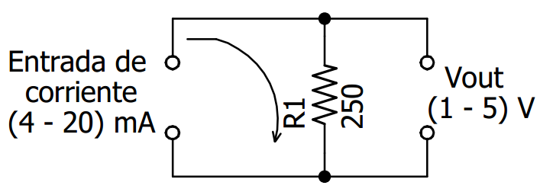

*Figura 2.12 Convertidor de corriente a voltaje*

*(Captura de pantalla)*

El siguiente paso es bajar ese voltaje a rangos compatibles con el ADC (0 – 2.048) V.

El receptor de corriente se diseñó en base a amplificadores operacionales, en concreto el LM324N como se muestra en la figura 2.13. Este fue seleccionado ya que su alimentación es unipolar, lo cual evita hacer uso de una fuente extra que suministre voltaje negativo en el módulo. También dicho amplificador operacional tiene un costo bajo y se encuentra con facilidad en el mercado nacional.

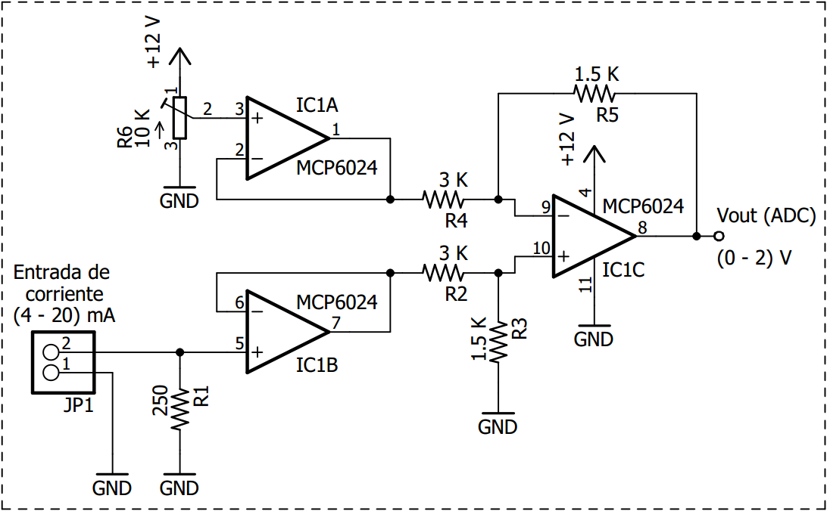

*Figura 2.13 Receptor de corriente (4 – 20) mA.*

*(Captura de pantalla)*

Los seguidores de tensión IC1A e IC1B se encargan de acoplar los voltajes entregados por la resistencia R6 (250 Ω) y por el potenciómetro R7 (10 kΩ). Este último se usa para calibrar los 0 voltios a la salida. El cual es ajustado para obtener 1 V a la salida del IC1A, para luego ser restado de los 5 V que entrega el IC1B, dicha resta la realiza el IC1C, que también reduce el voltaje a un rango de (0 – 2) V, para ser enviados al ADC.

La siguiente etapa es un amplificador diferencial (IC1C) de ganancia 0.5, cuyo propósito es restar el voltaje equivalente a 0 V del voltaje de entrada proporcional a la corriente medida. Esto se hace para poder obtener los (0 – 2) V que acepta el ADC en sus canales.

El voltaje de salida (*VO*) del amplificador diferencial está dado por la siguiente ecuación:

$V_{O}=\frac{R_{2}}{R_{1}}\left(V_{2}-V_{1}\right)$*(Ec.2.2)*

En donde: R1 = 3 kΩ, R2 = 1.5 kΩ, V1 = 1 V, V2MIN = 1 V, V2MAX = 5 V.

Para el caso de 1 V.

$$V_{O}=\frac{1.5 kΩ}{3 kΩ}\left(1V-1V\right)=0V$$

Para el caso de 5 V.

$$V_{O}=\frac{1.5 kΩ}{3 kΩ}\left(5V-1V\right)=2V$$

#### Receptor de voltaje (0 – 5) V, (0 – 10) V.

En ambientes industriales las transmisiones de voltaje proporcional a la magnitud medida sólo se recomiendan para distancias cortas, ya que son susceptibles a ruidos eléctricos producidos por otros equipos cercanos. Pero en ocasiones el proceso está cerca del controlador, es normal encontrar transmisores de voltaje. Razón por la cual se incluyen dos entradas de voltajes en rangos de (0 – 5) V, (0 – 10) V, (ver sección 1.5.1).

Ambos rangos de voltaje son soportados en un mismo canal, solo basta con mover un jumper en la tarjeta, el cual está con un nombre para seleccionar entre un rango u otro, dependiendo de la salida del sensor a utilizar.

Un divisor de voltaje fue usado para reducir el voltaje del sensor al nivel requerido, 2 V en este caso. El voltaje de salida *VOUT* está dado por:

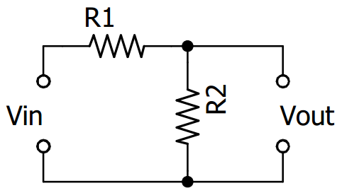

$V_{OUT}=\frac{R_{2}}{R_{1}+R_{2}}*V_{IN}$*(Ec. 2.3)*

*Figura 2.14 Divisor de voltaje*

*(Captura de pantalla)*

En donde es necesario calcular los valores de resistencias para obtener el voltaje de salida deseado, para lo que es necesario despejar la ecuación 2.3, en este caso para encontrar R1.

*(Ec. 2.4)*

En donde asumimos R2 = 10 kΩ, resultando los siguientes valores.

Para rangos de 5 V:

$$R_{1}=\frac{10k* 5V}{2V}-10k=15k$$

Para rangos de 10 V:

$$R_{1}=\frac{10k* 10V}{2V}-10k=40k$$

Debido a que comercialmente no se encuentran resistencias con valores de 40 kΩ, dicho valor se puede obtener haciendo una serie con resistores de 39 kΩ y 1 kΩ.

Luego la salida del divisor de tensión (figura 2.14) es conectada al ADC por medio de un seguidor de tensión, implementado mediante un amplificador operacional (figura 2.15). Esta configuración proporciona la misma tensión que tiene en la entrada a la salida, con independencia de la impedancia entre los canales A/D y el divisor de tensión. El jumper mencionado anteriormente para el cambio de rangos está representado por el switch S1. Si cambiamos a la posición “1” se podrá leer sensores de 10 V, y para la posición “3” será de 5 V.

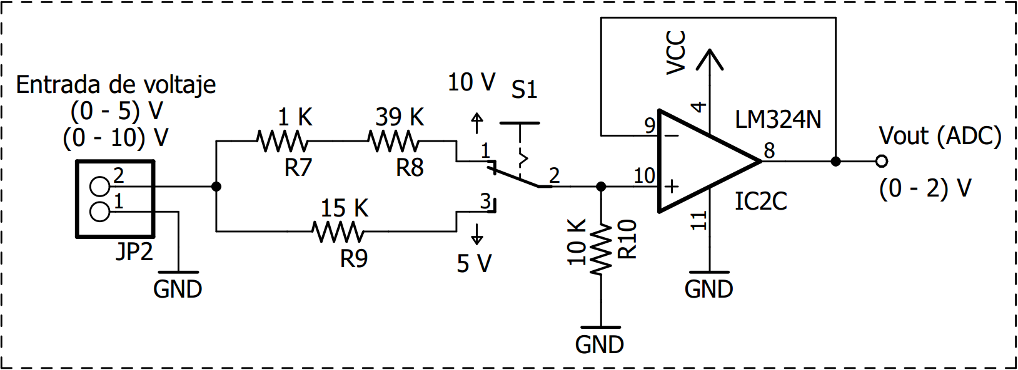

*Figura 2.15 Esquema de entrada analógica (0 – 5) V, (0 – 10) V. (Captura de pantalla)*

### Implementación del circuito impreso.

Una vez comprobado el funcionamiento del circuito en la simulación y en la tabla de nodos se procedió al diseño, utilizando EAGLE, del PCB. El resultado se muestra en la figura 2.16, pudiendo apreciar una vista del plano superior e inferior de la misma. La tarjeta resultante cuenta con unas dimensiones de 10 x 8 cm.

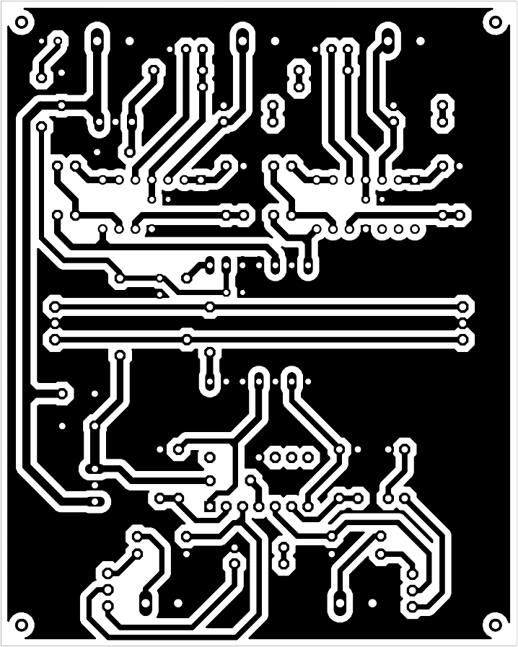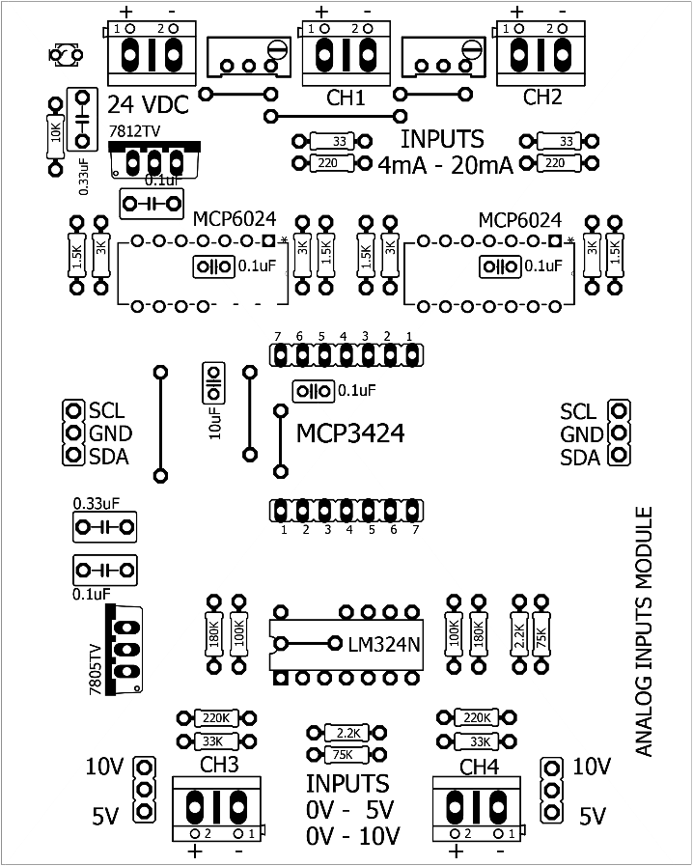

*Figura 2.16 Vista del plano inferior y superior del módulo de entradas analógicas. (Captura de pantalla)*

En el capítulo 2.10 se presenta el listado de componentes utilizados para esta tarjeta con sus respectivos precios. Así como el costo final de la construcción de este módulo.

## **MÓDULO DE SALIDAS ANALÓGICAS**

El módulo de salidas analógicas permite que el valor de una variable numérica, interna del controlador, pueda convertirse en señales de corriente y voltaje, con el fin de poder controlar un dispositivo conectado a un canal específico.

El presente módulo cuenta con cuatro canales analógicos de salida, distribuidos de la siguiente manera:

* Dos canales de corriente (4 – 20) mA.
* Dos canales de voltaje: (0 – 5) V, (0 – 10) V.

El presente módulo se comunica con el controlador a través del protocolo de comunicación *I2C*.

La conversión de la señal enviada por el controlador, de origen digital, a una señal analógica, se logra a través de un convertidor digital-analógico.

### Determinación del DAC

Un convertidor digital analógico (DAC por sus siglas en inglés), es un dispositivo para convertir señales digitales en señales de corriente o de voltaje analógicos.

Los parámetros característicos de un convertidor DAC son:

* **Escala completa de salida:** Se define como el máximo valor analógico de salida posible, es decir, cuando se aplica a la entrada el máximo valor binario.
* **Resolución:** Se define como la diferencia en voltios que se produce a la salida del convertidor para un cambio sucesivo de su valor binario. Es típico expresarlo como el reciproco del número de escalones discretos de la salida (expresado en porcentaje). Para un DAC el número total de escalones discreto es de 2*n* – 1, donde *n* es el número de bits.
* **Precisión:** Es la comparación entre la salida real de un DAC y la salida esperada. Se expresa como un porcentaje de la tensión de la salida máxima.
* **Linealidad:** Es la desviación (error lineal) de la salida ideal. Un caso especial es el error de offset (cuando todos los bits están a cero).

Comercialmente, existen diferentes fabricantes de DACs, por lo tanto, se presenta una tabla comparativa, debido a que algunos pueden tener características necesarias para poder utilizarse en el presente modulo analógico.

Tabla 2.2: Comparación de DACs

|  |  |  |  |  |  |
| --- | --- | --- | --- | --- | --- |
| Características técnicas necesarias | MCP47FVB22 | MCP47FEB22 | MCP4728 | AD5694 | AD5625 |
| 4 canales |  |  |  |  |  |
| Resolución de 12 Bits |  |  |  |  |  |
| Voltaje de salida = VDD |  |  |  |  |  |
| Facilidad de uso |  |  |  |  |  |
| Conexión *I2C* |  |  |  |  |  |
| Capaz de trabajar en ambientes industriales |  |  |  |  |  |
| Disponible para simulación |  |  |  |  |  |

Cabe señalar que, para el sistema desarrollado, el DAC debía contar con conexión *I2C* debido a que este es el protocolo seleccionado para la comunicación entre los módulos y el controlador.

Una vez analizadas cada una de las alternativas, se llegó a la conclusión que la mejor opción para convertir una señal digital a una señal analógica es utilizando el MCP4728. En la figura 2.17 se puede observar la asignación de pines del DAC.

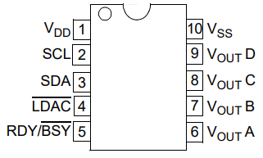

*Figura 2.17 MCP4728*

*Tomado de: http://ww1.microchip.com/downloads/en/DeviceDoc/22187E.pdf*

El MCP4728 tiene una resolución de 12 bits, además de una alta precisión interna de referencia de voltaje (VREF = 2.048 V). El usuario puede seleccionar por medio de software, la referencia interna y/o referencia externa (VDD) para cada canal individualmente, es decir, puede usar VDD como referencia para el voltaje de salida. Si se utiliza el voltaje de referencia interno (2.048 V) se puede seleccionar por medio de software si la ganancia es de 1 o 2.

### Salidas de voltaje de (0 – 5) V, (0 – 10) V.

Una característica atractiva en este módulo es que ambos rangos de voltajes son aceptados en un mismo canal analógico de salida, basta con mover de posición el jumper J1 que se ilustra en la figura 2.18, para seleccionar entre un rango y otro, en dependencia del voltaje del actuador a controlar.

Para el manejo de estos rangos de voltajes, se implementó un seguidor de voltaje y un amplificador no inversor (Ver figura 2.18).

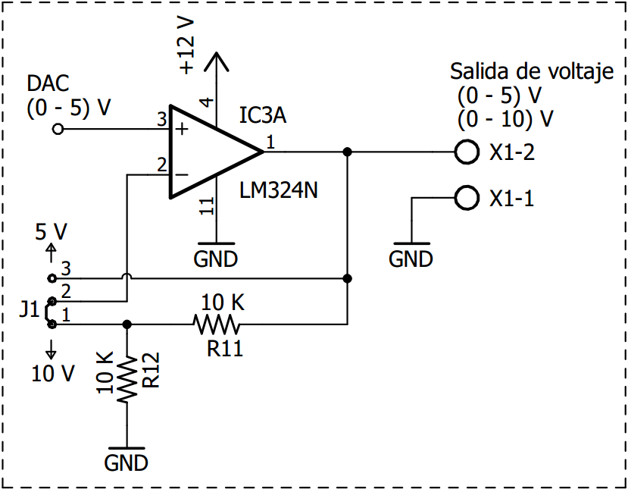

*Figura 2.18**Esquema de salida analógica (0 – 5) V, (0 – 10) V. (Captura de pantalla)*

El DAC seleccionado permite que, el voltaje de salida máximo en un canal sea igual al VDD, es decir de 5 V. Gracias a esto, solo bastó con conectar la salida del DAC a un seguidor de voltaje para obtener la salida analógica de 0 – 5 V.

El buffer es utilizado debido a que, el opamp posee una impedancia de entrada muy alta, por lo tanto, el voltaje de salida del DAC no se ve afectado cuando la corriente este alimentando una carga de alta impedancia.

En el caso de la salida de voltaje de 0 - 10 V, se implementó por medio de un amplificador de voltaje no inversor. En donde la salida de voltaje del DAC es amplificada por medio de la configuración del opamp (IC3A) con una ganancia de 2 (Ver figura 2.16).

A continuación, se presentan los cálculos realizados para la configuración del opamp:

*Asumiendo que: $R11=10KΩ, R12=10KΩ$*

*Tenemos que: $V_{o}=\left(\frac{R11}{R12}+1\right)*Vin$ (Ec. 2.5)*

*Por lo tanto*: $V_{o}=\left(\frac{10k}{10k}+1\right)*5V$

$V_{o}=10 V$

En la figura 2.18 se muestra el jumper J1, en el cual seleccionamos el rango de voltaje de salida del módulo. Cuando dicho jumper está en la posición “2-1” el rango de salida será de 0 – 10 V mientras que cuando este en la posición “2-3” el rango de voltaje será de 0 – 5 V.

### Salidas de corriente de 4 – 20 mA.

Para realizar la conversión de voltaje a corriente, se utilizó el circuito integrado XTR111, una vez revisadas las ventajas y desventajas, de este convertidor contra características similares en otros, ya que según el fabricante una de sus aplicaciones es en las salidas analógicas de los PLCs y su costo accesible, lo hace adecuado para su implementación en este módulo. En la figura 2.19 se puede observar la asignación de pines del XTR111.

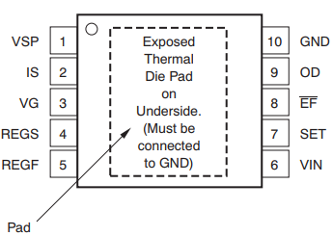

*Figura 2.19 XTR111*

*Tomado de: http://www.ti.com/lit/ds/symlink/xtr111.pdf*

El XTR111 es un convertidor de voltaje a corriente diseñado para las señales analógicas estándar de 0mA - 20mA o 4mA - 20mA y puede generar hasta 36mA. La relación entre el voltaje de entrada y la corriente de salida se establece mediante la resistencia RSET. Se tomó como referencia el circuito de aplicación del XTR111 que el fabricante recomienda en su hoja de datos. (Ver figura 2.20)

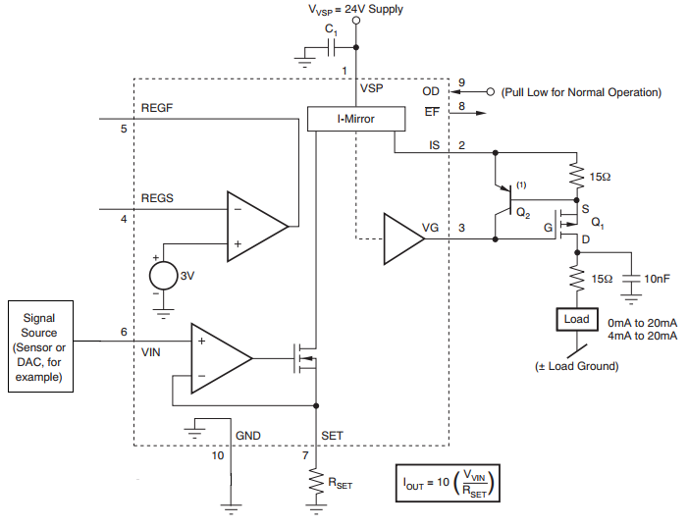

*Figura 2.20 Circuito de aplicación XTR111.*

*Tomado de: http://www.ti.com/lit/ds/symlink/xtr111.pdf*

El transistor Q1 que se muestra en la figura 2.20, sirve para proteger al XTR111 ante las altas impedancias, asimismo también ayuda a la disipación de potencia y a suprimir las señales de interferencias típicas del entorno industrial.

Para obtener un corriente de salida de 20 mA, es necesario que la resistencia RSET tenga un valor de 2.5 kΩ, por lo tanto, tenemos que:

$I_{out }=10 (\frac{V_{VIN}}{R_{SET}})$*(Ec. 2.6)*

$I_{out }=10 (\frac{5V}{2.5KΩ})$

$$I_{out }=20mA$$

El XTR111 entrega la corriente de salida por medio del pin IS. Para proteger al XTR111 de cualquier sobre corriente, se utilizó el circuito recomendado por el fabricante.

### Implementación del circuito impreso

Como se ha mencionado en secciones anteriores del documento, nos apoyamos del programa EAGLE para el diseño e implementación del PCB, todo esto una vez comprobado el funcionamiento de los componentes en simulación y en físico haciendo uso de la tabla de nodos. En la figura 2.21 se muestra la vista superior e inferior del módulo de salidas analógicas. Como resultado obtuvimos una tarjeta con dimensiones de 10 x 7 cm.

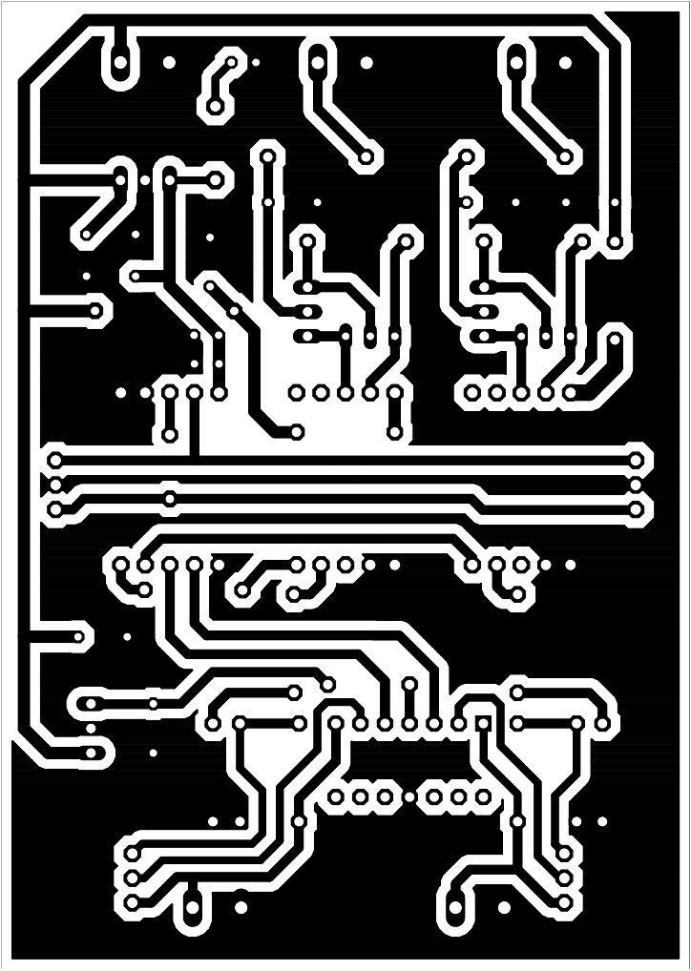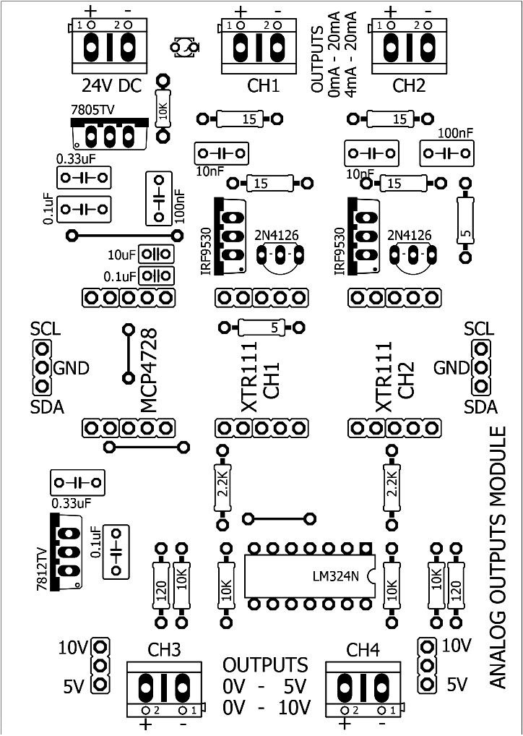

*Figura 2.21 Vista del plano inferior y superior del módulo de salidas analógicas. (Captura de pantalla)*

En el capítulo 2.10 se presenta el listado de componentes utilizados para esta tarjeta con sus respectivos precios. Así como el costo final de la construcción de este módulo.

## **IMPLEMENTACIÓN DEL HMI**

Para la implementación de esta interfaz compuesta por un teclado matricial 4x4 y un LCD 4x20, se usó el PCF8574, el mismo integrado con el que se diseñaron las entradas y salidas digitales. Se utilizó uno para el LCD y otro para el teclado. Ver figura 2.22 y 2.23.

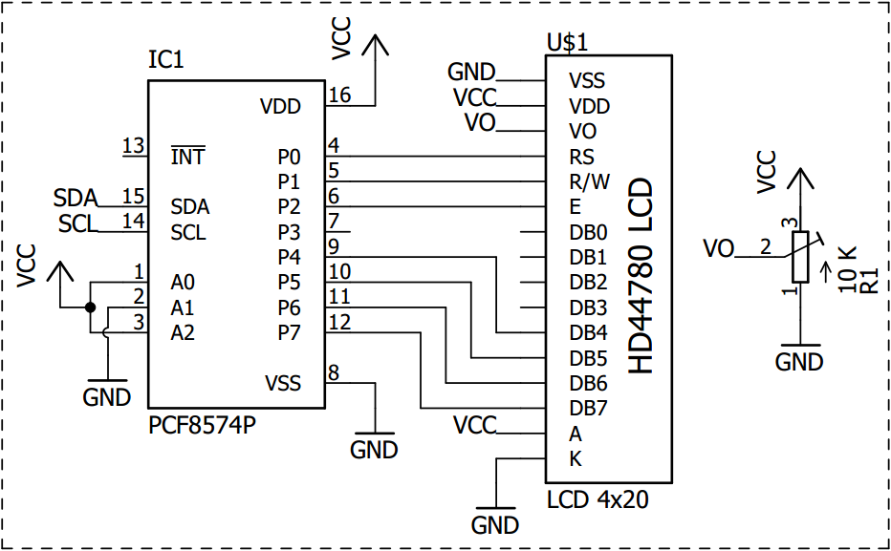

*Figura 2.22 LCD I2C. (Captura de pantalla)*

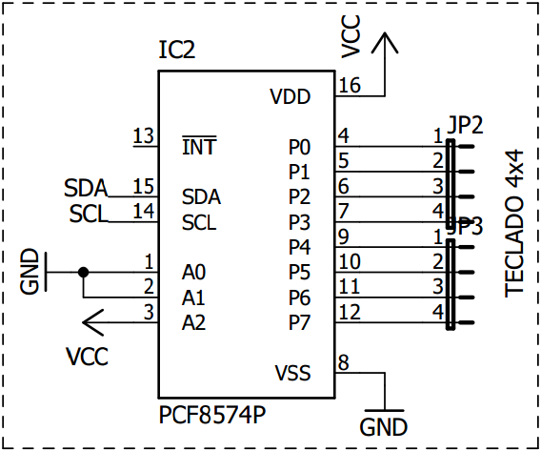

*Figura 2.23 Teclado I2C. (Captura de pantalla)*

Dicho integrado nos permite manejar el teclado y LCD mediante el protocolo *I2C.* Permitiendo reducir el número de cables para controlarlos, en donde de la manera convencional se utilizarían 8 pines del microcontrolador para ambos componentes, el PCF8574 lo reduce a solamente 3 pines. En el caso del LCD disponemos de una librería para el compilador CCS, y para el teclado se desarrolló una función que nos permite leerlo a través del PCF8574. La cual se explica a continuación.

### Lectura del teclado vía *I2C.*

El código implementa un escaneo estándar del teclado, leyendo y escribiendo en el PCF8574 continuamente. El teclado es escaneado seleccionando una columna y luego leyendo las filas para saber cuál botón fue presionado.

Primeramente, el PCF es puesto en modo de escritura, luego todos los pines (filas y columnas) son puestos en alto, a excepción de la columna que vamos a escanear, esta es puesta en bajo (“0”) como se muestra en la figura 2.24, en donde la columna C4 es puesta en bajo. El valor enviado al PCF es el siguiente:

|  |  |  |  |  |  |  |  |
| --- | --- | --- | --- | --- | --- | --- | --- |
| **P0** | **P1** | **P2** | **P3** | **P4** | **P5** | **P6** | **P7** |
| 1 | 1 | 1 | 1 | 1 | 1 | 1 | 0 |

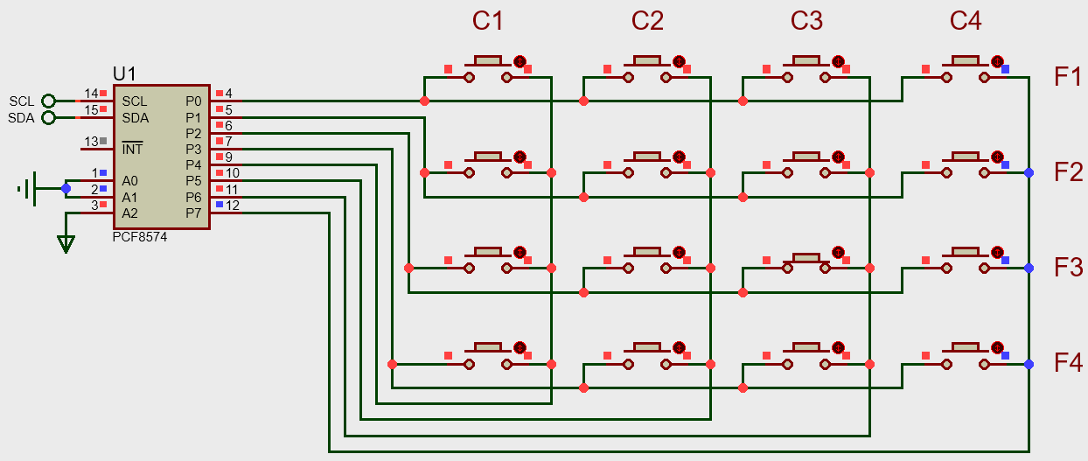

*Figura 2.24 Lectura del teclado por I2C,* paso #1. *(Captura de pantalla)*

El segundo paso es cambiar el PCF a modo de lectura y leemos los pines. Si una de las teclas en la columna seleccionada es presionada, la fila a la cual está conectada cambia a bajo (“0”), porque al presionar la tecla conectamos la fila con el pin de la columna (ver figura 2.25), en donde esta presionada la primera tecla de la columna C4.

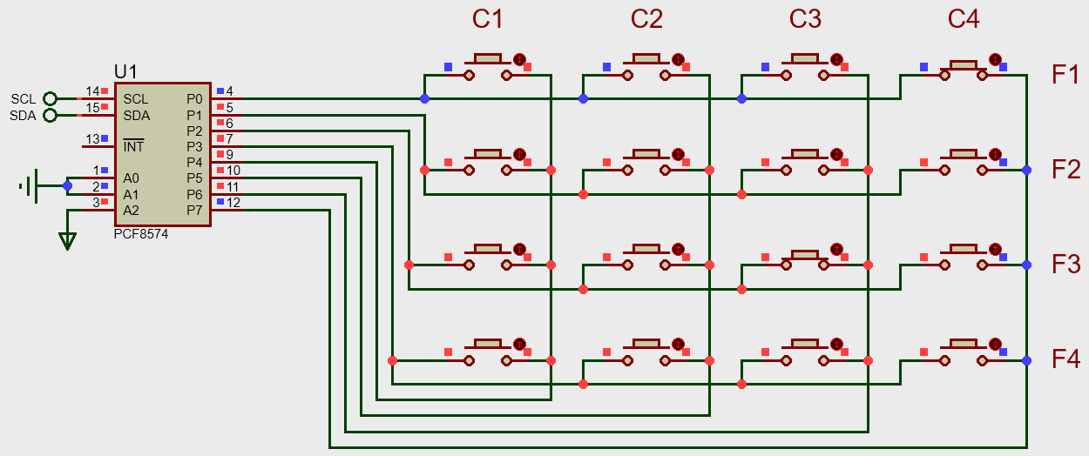

*Figura 2.25 Lectura del teclado por I2C,* paso #2. *(Captura de pantalla)*

Ahora podemos determinar el valor de la fila y la columna, por medio del siguiente código obtenido de la lectura anterior.

|  |  |  |  |  |  |  |  |
| --- | --- | --- | --- | --- | --- | --- | --- |
| **P0** | **P1** | **P2** | **P3** | **P4** | **P5** | **P6** | **P7** |
| 0 | 1 | 1 | 1 | 1 | 1 | 1 | 0 |

Una vez obtenido dicho valor, este es leído vía *I2C* por el microcontrolador en donde es procesado por el programa de control.

Si ninguna fila está en bajo, seleccionamos la siguiente columna y leemos de nuevo hasta detectar una pulsación. En la figura 2.26 se muestra la pulsación de otra tecla.

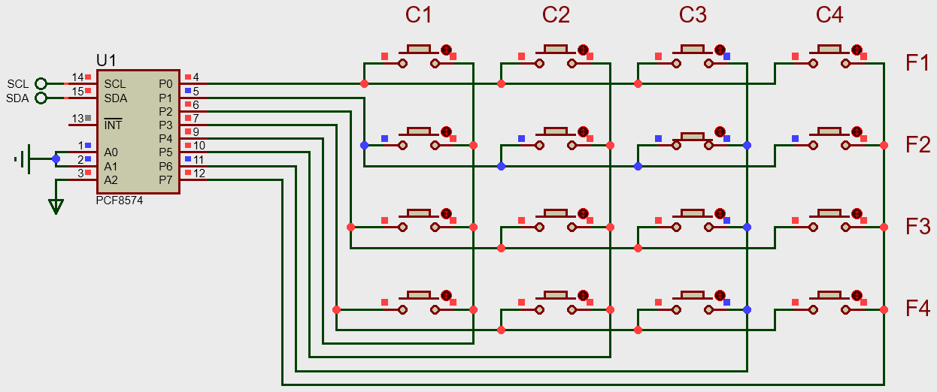

*Figura 2.26 Lectura del teclado por I2C,* paso #3. *(Captura de pantalla)*

A continuación, se muestra la función escrita para efectuar dicha lectura.

const char colum **[**4**]** **=** **{**0x7F**,** 0xBF**,** 0xDF**,** 0xEF**};** // selector de valor // de las columnas

char const key**[**4**][**4**]={** **{**12**,**3**,**2**,**1**},**

**{**13**,**6**,**5**,**4**},** // Guardamos los valores del

**{**14**,**9**,**8**,**7**},** // teclado en una cadena

**{**15**,**11**,**0**,**10**}};**

void main**()**

**{**

**while(**TRUE**)**

**{**

**for(**i**=**0**;** i**<**4**;** i**++)** //Selecciona que columna se pondrá en bajo

**{** //por medio de la variable i

i2c_start**();** //Iniciamos la transmisión

i2c_write**(**0x48**);** //PCF en modo de escritura

i2c_write**(**colum**[**i**]);** //Escribimos [11111110] en el PCF

i2c_start**();** //Enviamos un segundo byte de start

i2c_write**(**0x49**);** //PCF en modo de lectura

button **=** i2c_read**(**2**);** //Guardamos la lectura en "button"

i2c_stop**();** //Byte de stop

delay_ms**(**2000**);**

numero **=** button **<<** 4**;**

**switch(**numero**)** //Leemos las filas del teclado

**{**

**case** 0xE0**:** //Fila #1 (Teclas 1, 2, 3, A)

valor **=** key**[**0**][**i**];** //Valor de la tecla presionada

delay_ms**(**5**);**

**break;**

**case** 0xD0**:** //Fila #2 (Teclas 4, 5, 6, B)

valor **=** key**[**1**][**i**];**

delay_ms**(**5**);**

**break;**

**case** 0xB0**:** //Fila #3 (Teclas 7, 8, 9, C)

valor **=** key**[**2**][**i**];**

delay_ms**(**5**);**

**break;**

**case** 0x70**:** //Fila #4 (Teclas *, 0, #, D)

valor **=** key**[**3**][**i**];**

delay_ms**(**5**);**

**break;**

**default:**

**break;**

**}**

**}**

**}**

**}**

### Implementación del circuito impreso

Al igual que los circuitos anteriores, luego de las respectivas pruebas con el LCD y el teclado se procedió al diseño del PCB en el programa, dando como resultado una tarjeta con dimensiones de 10 x 7 cm, la cual se muestra en la figura 2.27. El listado de materiales para la construcción de este módulo se presenta en el capítulo 2.10, así también el precio de los componentes y producción de la misma.

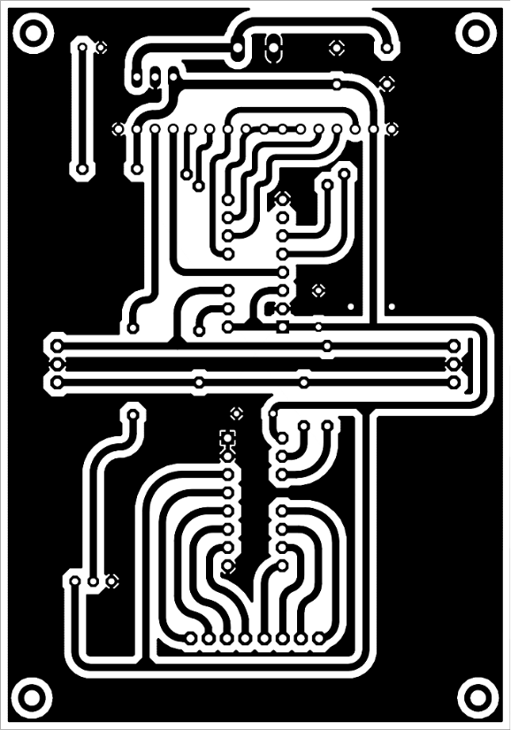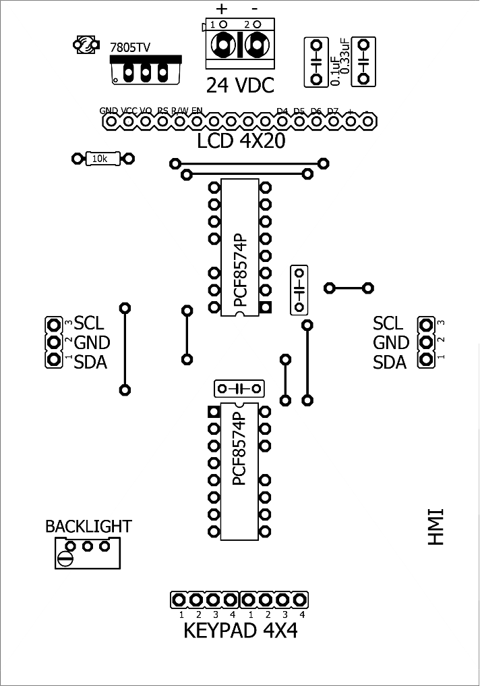

*Figura 2.27 Vista del plano inferior y superior del módulo HMI. (Captura de pantalla)*

## **REGULADORES DE VOLTAJE PARA 5 VDC Y 12 VDC.**

Como hemos mencionado antes en el documento la alimentación principal de este proyecto es de 24 VDC, sin embargo, los componentes usados para la fabricación del mismo requieren de un voltaje menor. Específicamente de 5 VDC y 12 VDC distribuidos de la siguiente forma: los circuitos internos de controlador, módulo digital y HMI requieren de 5 VDC, los integrados de los dos módulos analógicos requieren de ambos rangos.

Para la implementación de estos rangos, se recurrió a los reguladores de voltaje 7805 y 7812 para suministrar 5 VDC y 12 VDC respectivamente. A continuación, se muestran los esquemas donde se describen dichos circuitos.

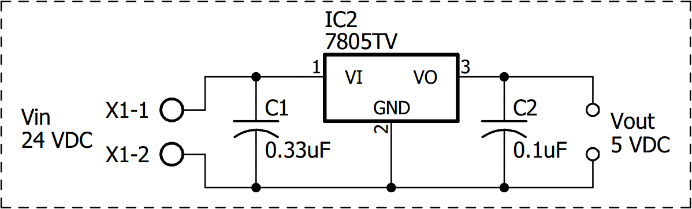

*Figura 2.28 Regulador 7805. (Captura de pantalla)*

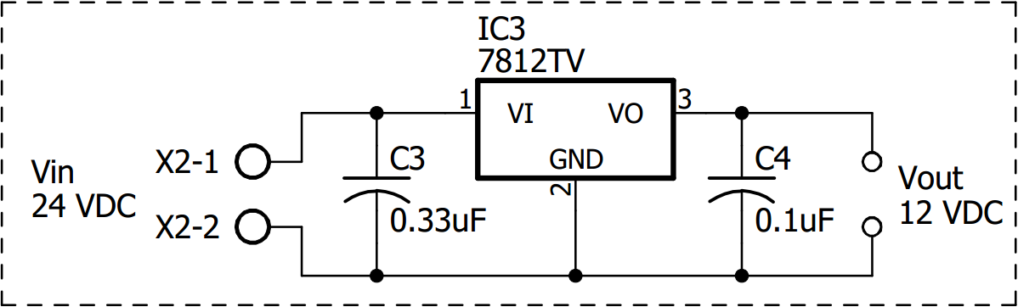

*Figura 2.29 Regulador 7812. (Captura de pantalla)*

Los capacitores de 0.33 µF filtran el ruido debido a variaciones de corriente en la entrada y los de 0.1 µF estabilizan el voltaje de salida. Estos valores fueron tomados de las hojas de datos de dichos reguladores.

## **BOOTLOADER Y PROGRAMACIÓN.**

En la sección 1.8 se sentaron las bases de lo que es el BootLoader, su importancia para este trabajo y el motivo de su uso. Por lo tanto a continuación se hará énfasis en el software para cargar el archivo generado por el compilador (cuya extensión es .HEX), en el microcontrolador. También el hardware desarrollado y el tipo de BootLoader utilizado.

Como BootLoader se usó uno que está incluido en el paquete del compilador PIC C Compiler, una vez instalado, este se encuentra en la siguiente ruta **"*C:\Program Files\PICC\Examples*".** Los archivos que nos interesan se llaman: ***ex_usb_bootloader.c*** y ***ex_usb_common.h***. Luego es necesario compilar el primer archivo y como resultado de la compilación obtenemos el archivo ***ex_usb_bootloader.hex,*** el cual procedemos a grabaren el microcontrolador usando un programador convencional. En la figura 2.30 se muestra el hardware usado para dicha implementación, el pulsador S2 es para iniciar el BootLoader.

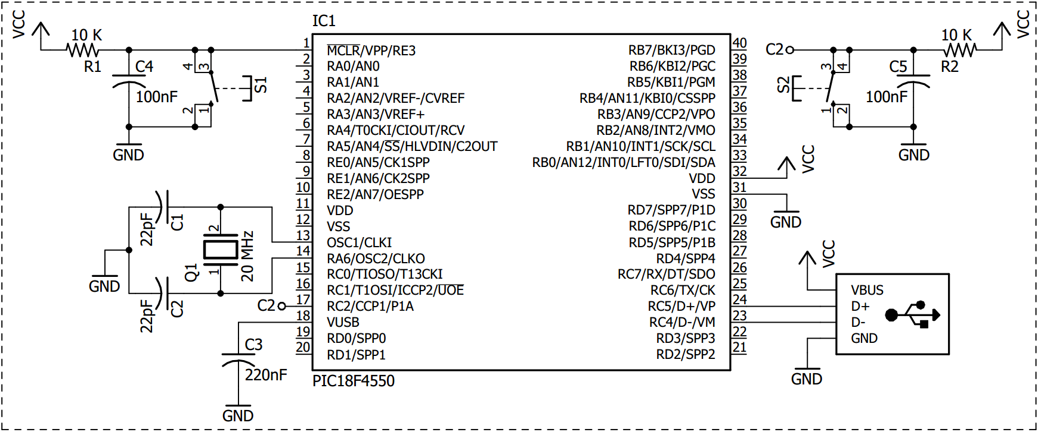

*Figura 2.30 Hardware para BootLoader. (Captura de pantalla)*

El PIC C Compiler también incluye un software para efectuar la grabación de nuevos programas, a través del puerto USB. El cual se llama ***Siow.exe*** (ver figura 2.31) y lo podemos encontrar en la ruta de instalación ***"C:\Program Files\PICC".***

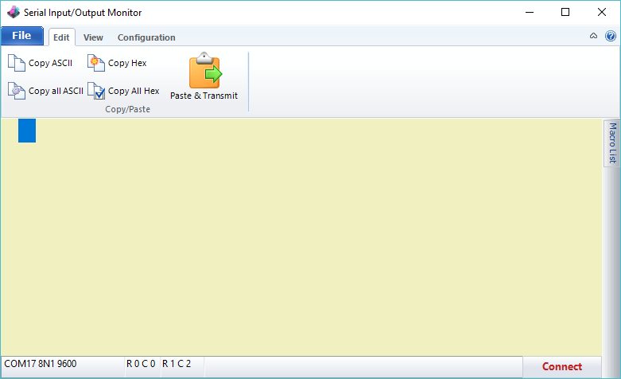

*Figura 2.31 Interfaz gráfica de Siow. (Captura de pantalla)*

Para grabar un programa por medio de **Siow,** solamente se necesita conectar el cable USB del PC al controlador, el BootLoader se iniciará si detecta el PIN_C2 = 0 (pulsando S2) después de un reset al PIC con MCRL (pulsando S1). En caso contrario de que el PIN_C2 = 1, se procederá a iniciar el programa que tenga cargado en memoria.

Una vez que la PC reconozca el PIC, en el software **Siow** se da clic en el menú **File** (figura 2.31), **Download Software** (ver figura 2.32), luego se abrirá una ventana en donde buscaremos el archivo .HEX que queremos grabar, lo seleccionamos y damos clic en **Abir** (ver figura 2.33), y automáticamente se borrará la memoria del PIC y se grabará con el nuevo código (ver figura 2.34).

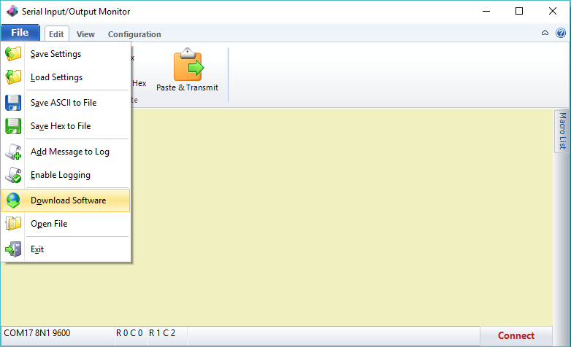

*Figura 2.32 Buscar archivo a grabar. (Captura de pantalla)*

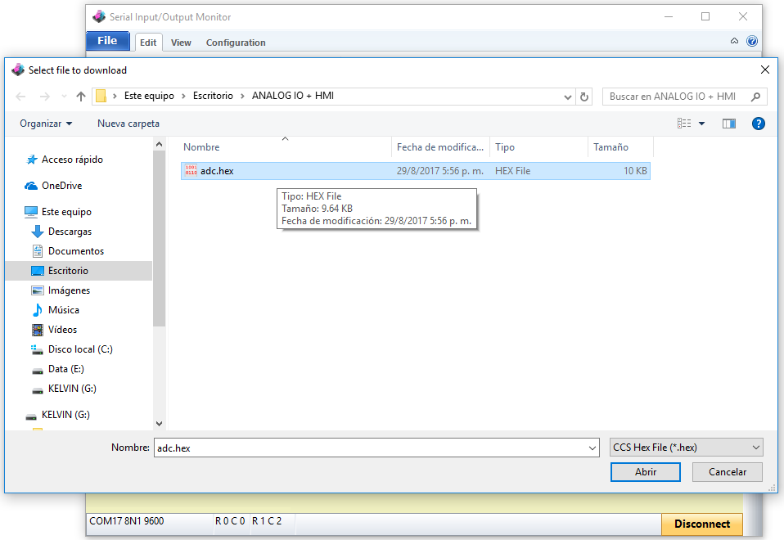

*Figura 2.33 Selección de archivo a grabar. (Captura de pantalla)*

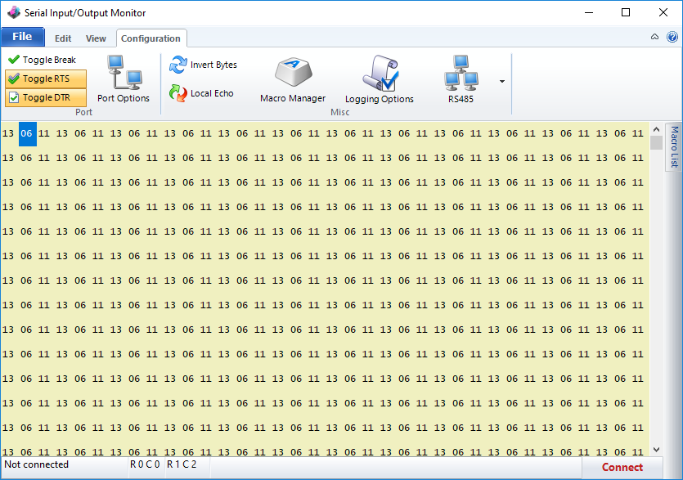

*Figura 2.34 Grabación del PIC completada. (Captura de pantalla)*

Al eliminar la dependencia de un programador externo o un hardware de programación especial en el controlador, estamos reduciendo los costos de producción del prototipo presentado.

## **SIMULACIÓN DE LOS SISTEMAS.**

Una etapa de importancia durante el diseño de un circuito electrónico es la posibilidad de simularlo mediante un software, esto nos permite comprobar que los cálculos realizados estén correctos, analizar el funcionamiento del circuito en busca de errores y depurarlos. Para tal razón se utilizó PROTEUS para la simulación de los sistemas electrónicos desarrollados. Es un software muy poderoso en el campo de la electrónica. Permite diseñar el esquemático de casi cualquier circuito electrónico, si se dispone de la librería. Incorpora un sin número de herramientas útiles para el análisis y depuración de circuitos.

En este apartado se presentan las simulaciones de todas las interfaces diseñadas para la recepción y transmisión de las señales.

### Interfaz de entradas de corriente.

La simulación del circuito presentado en la figura 2.10, se muestra en la siguiente imagen (Figura 2.35), donde se observa que por medio del potenciómetro RV2 se puede variar la corriente de 4 – 20 mA. Aproximadamente 4 mA está entregando y a la salida nos muestra 0.05 V, que serán la entrada del ADC (sección 2.3.1).

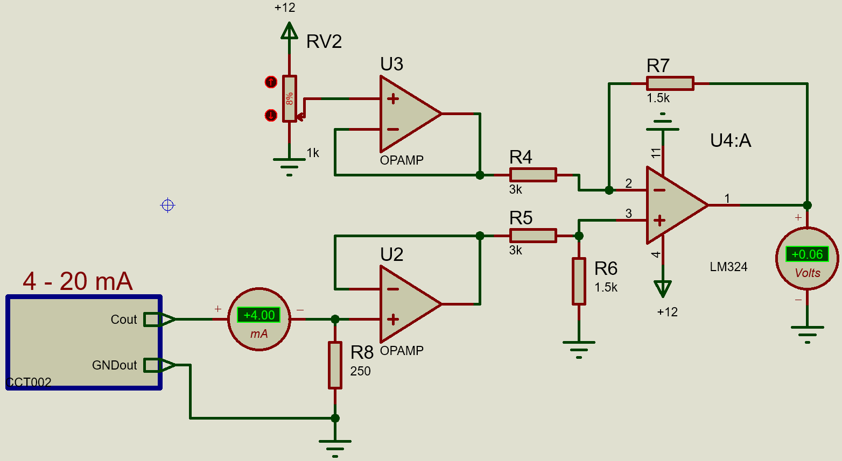

*Figura 2.35 Simulación receptor de corriente 4 mA. (Captura de pantalla)*

En las figuras 2.36 y 2.37 se variaron los rangos de corriente para verificar que el LM324 esté realizando la conversión adecuadamente. 1 V para 12 mA y 2 V para 20 mA. Cumpliendo con los rangos soportados por el ADC seleccionado.

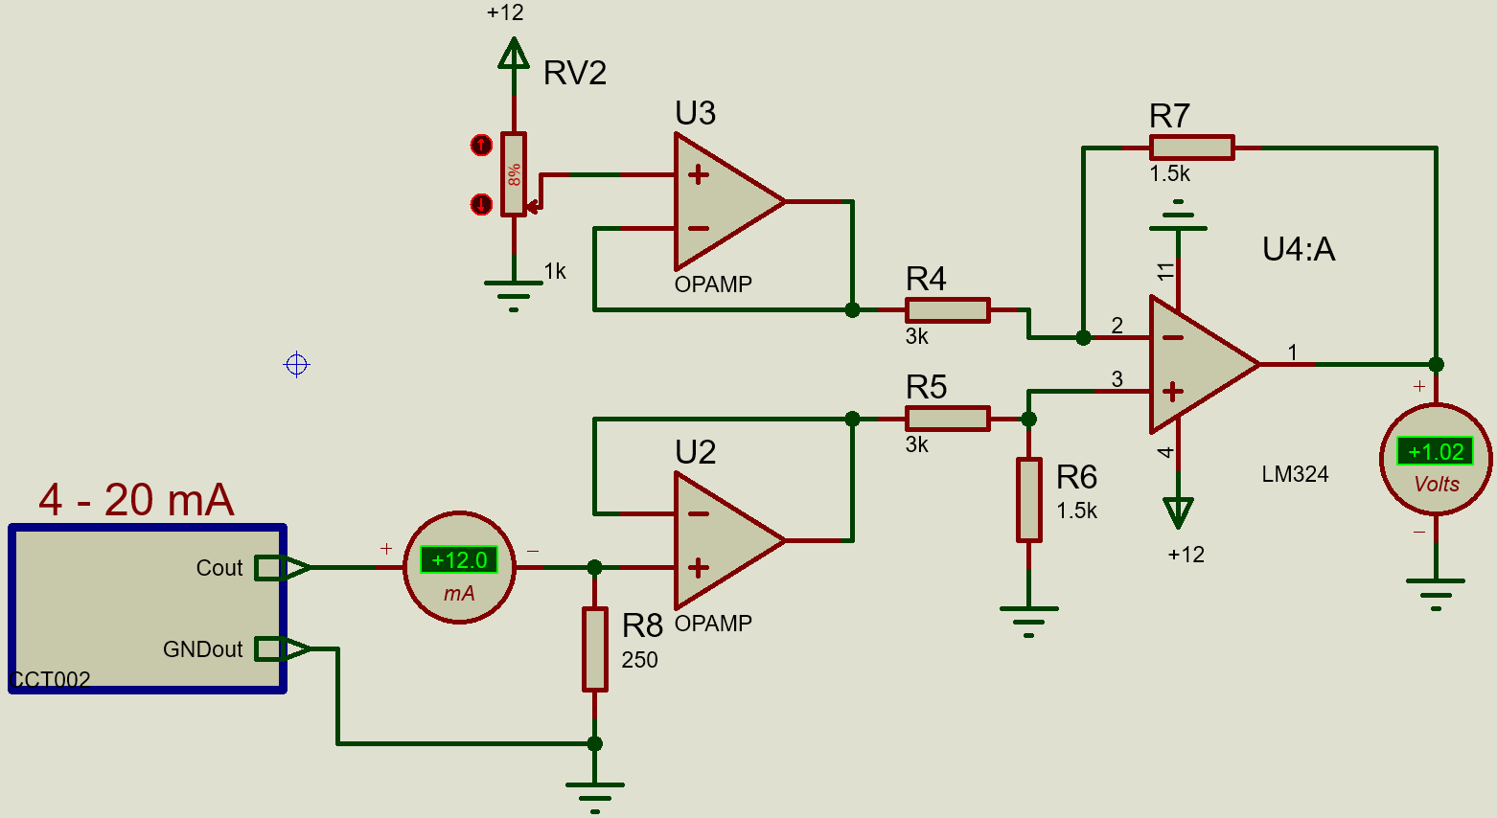

*Figura 2.36 Simulación receptor de corriente 12 mA. (Captura de pantalla)*

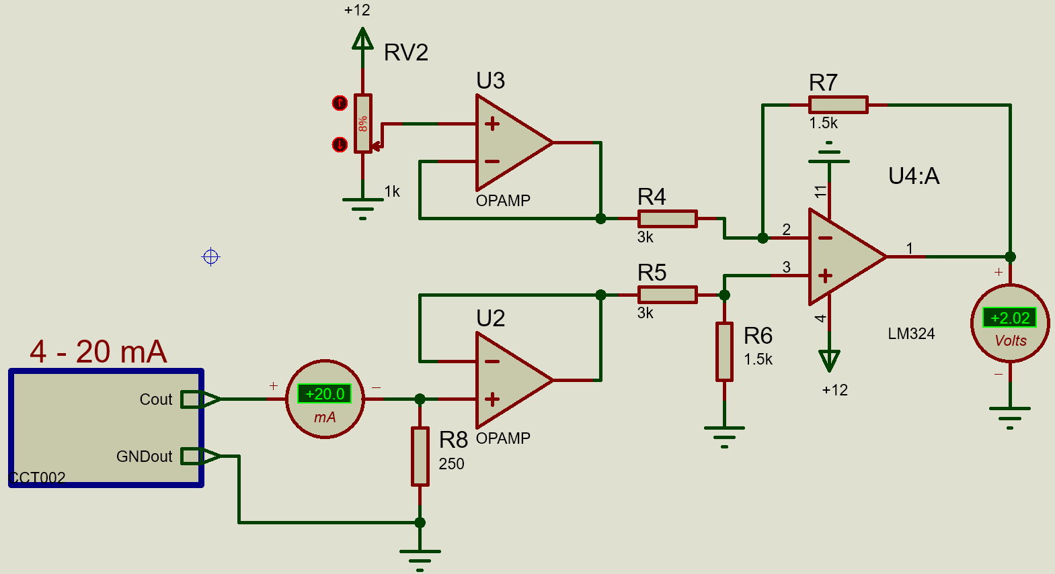

*Figura 2.37 Simulación receptor de corriente 20 mA. (Captura de pantalla)*

### Interfaz de entradas de voltaje

El mismo procedimiento fue implementado para el caso de las dos entradas de voltaje (0 – 5) V y (0 – 10) V. Para las cuales su diseño fue cubierto en la sección 2.3.2.2.

En la figura 2.38 se muestra la simulación correspondiente al rango de 0 - 5 V, en donde el switch SW1 es usado para seleccionar el rango del voltaje de entrada, en su implementación física se hace mediante un jumper. Cuando está en la posición 2, el circuito se comporta de acuerdo con los cálculos realizados, reduciendo el voltaje hasta 2 V para ser leídos por el ADC.

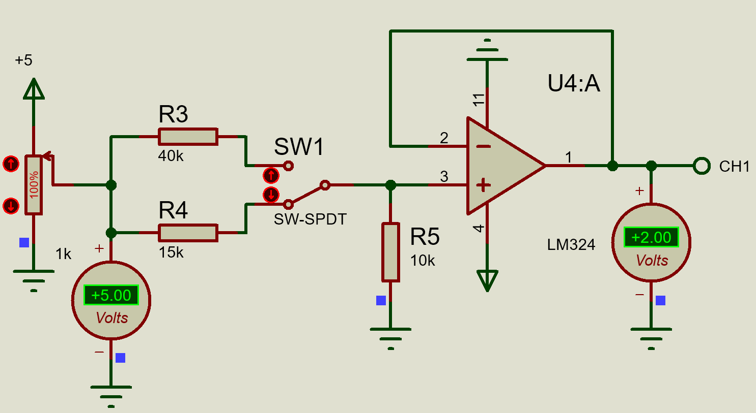

*Figura 2.38 Simulación receptor de voltaje 5 V a 2 V. (Captura de pantalla)*

Para el rango de 10 V, solo se cambia la posición de SW1. Figura 2.39. En donde se observa que se logra el comportamiento deseado.

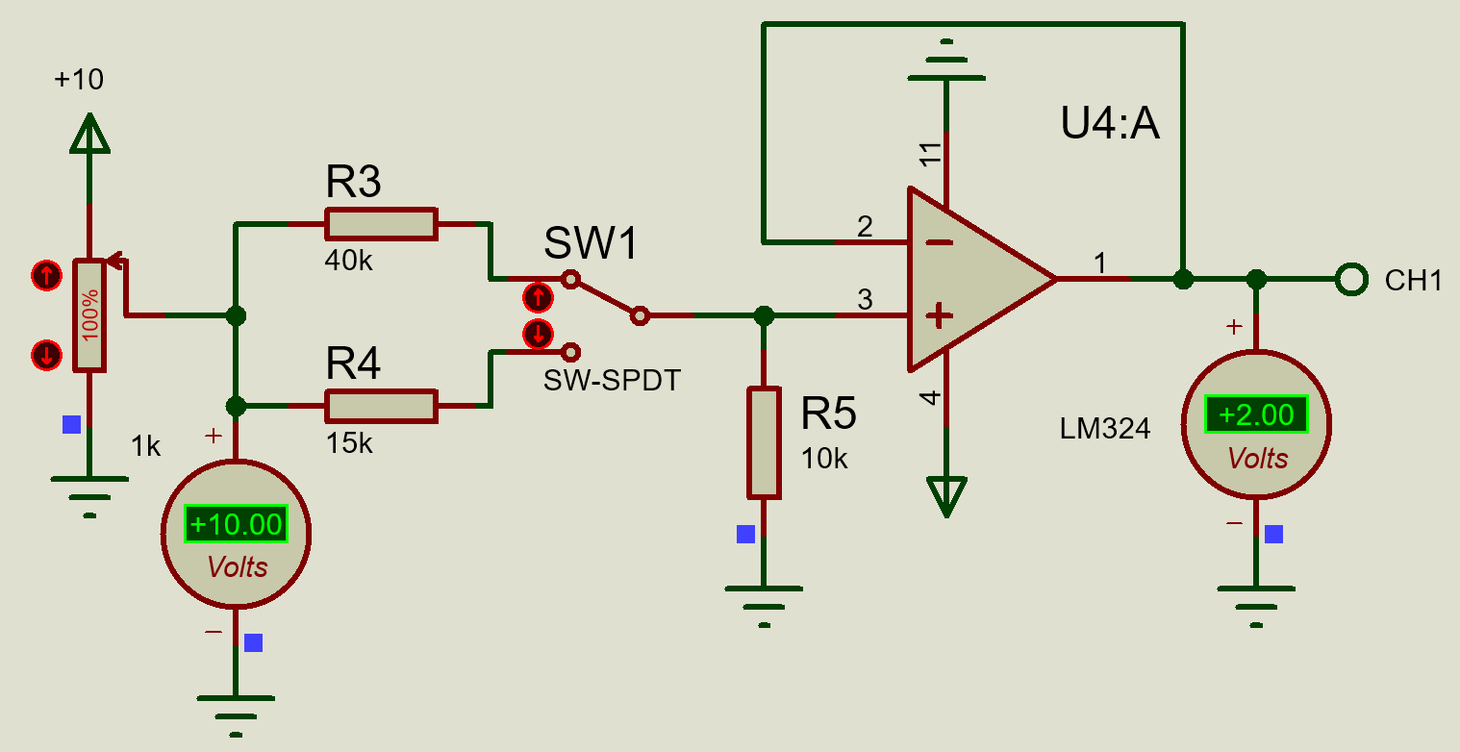

*Figura 2.39 Simulación receptor de voltaje 10 V a 2 V. (Captura de pantalla)*

### Salidas de voltajes analógicos

Al igual que el circuito anterior, en las salidas de voltaje el cambio entre los rangos se realiza cambiando de posición un jumper, ahorrándonos espacio y componentes. Como se explicó en la sección 2.4 el rango de salida del DAC es de (0 – 5) V, el cual sirve de entrada a un opamp que hace de seguidor de voltaje y de amplificador no inversor.

La función de seguidor de voltaje es necesaria cuando se selecciona el rango de salida de (0 – 5) V, el cual refleja en la salida el mismo voltaje que recibe en la entrada. Para el cual es necesario mover el jumper a la posición 1, figura 2.40.

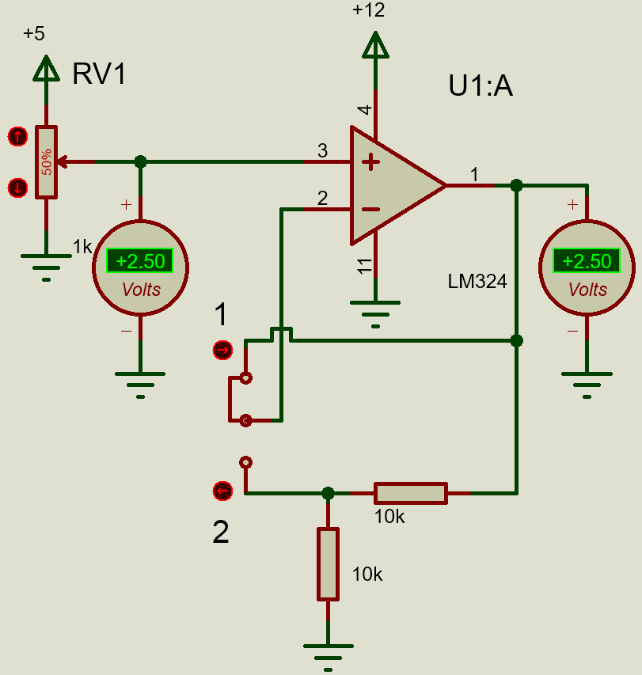

*Figura 2.40 Salida analógica de 5 V. (Captura de pantalla)*

Basta con mover el jumper a la posición 2 para cambiar el rango de salida, como se parecía en la figura 2.41.

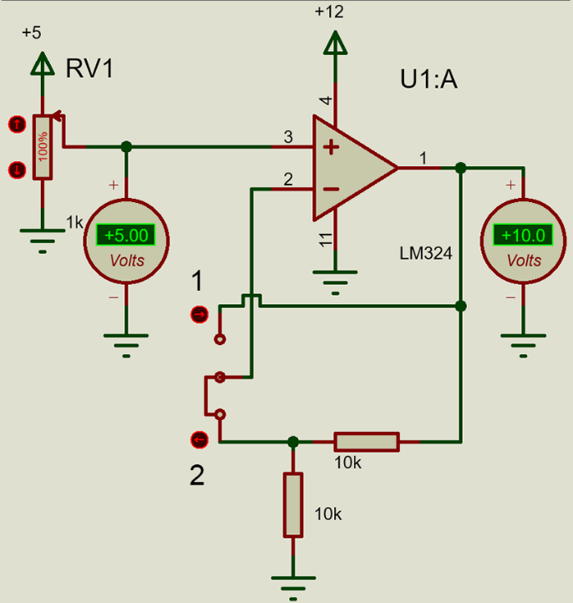

*Figura 2.41 Salida analógica de 10 V. (Captura de pantalla)*

## **RESULTADOS OBTENIDOS**

Como resultado del proyecto se obtuvo un prototipo de un controlador de lógica programable con módulos de expansión funcionales, a un bajo costo, cuyo componente principal es un microcontrolador. En la sección anterior se cubrieron las pruebas realizadas mediante simulación. Por lo tanto, a continuación, se abordarán las pruebas que se hicieron y los resultados obtenidos una vez desarrollado el hardware, para corroborarlo con los cálculos y simulación.

Se realizaron diferentes pruebas individuales con los subsistemas a medida que se iban construyendo, para verificar su funcionamiento. Luego tuvieron lugar las pruebas con todos los módulos conectados. A continuación, se muestran dos de las pruebas realizadas, la primera con el módulo digital y la segunda con los módulos analógicos y HMI.

**Prueba de semáforo:** En esta prueba se realizó la programación de un semáforo de una vía, conectando lámparas de 120 VAC en las salidas del controlador, las cuales se activaban con un selector de 24 VDC, conectado a una de las entradas. El controlador al recibir la señal del selector comenzaba con el ciclo de las luces (ver figuras 2.42). La misma prueba fue realizada con las salidas del módulo digital.

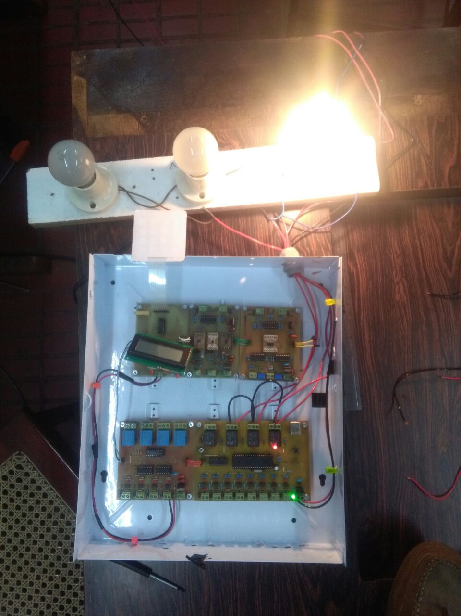

*Figura 2.42: Prueba de funcionamiento de Semáforo con el controlador.*

El código de esta prueba fue escrito usando el compilador PIC C Compiler, el mismo se muestra en el anexo B.1. Dicho código fue desarrollado utilizando una máquina de estados finitos, en donde cada estado representa un color de luz del semáforo. Una vez compilado el código y simulado se procedió a grabarlo en el controlador por medio del puerto USB integrado, haciendo uso del BootLoader y del programa Siow mostrado en la sección 2.7.

**Lectura de transmisor y receptor de corriente:** Para esta prueba se diseñó un transmisor de corriente (4 mA – 20 mA), en donde dicha corriente era leída por un canal del módulo analógico y enviada al controlador el cual la mostraba en el HMI, luego era enviada al módulo de salidas analógicas en donde se hizo uso del multímetro para verificar dicho valor. (Ver figura 2.43).

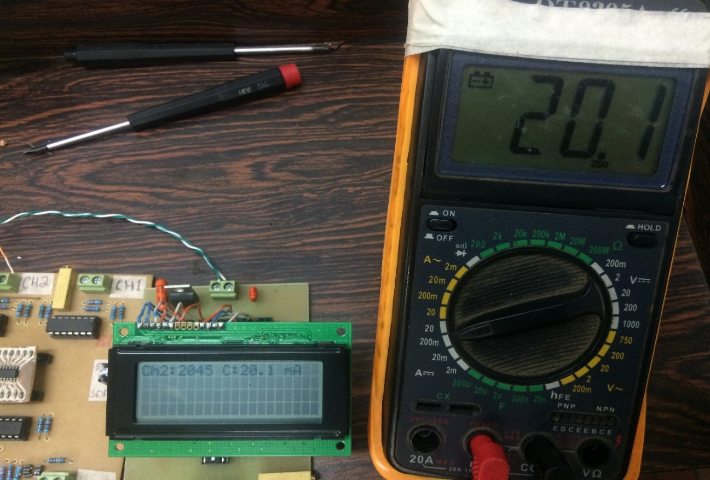

*Figura 2.43: Prueba de funcionamiento del controlador, módulo de entrada analógica y módulo de salida analógica.*

El código escrito para la lectura y transmisión de corriente se muestra en el anexo B.2. Para la lectura del ADC se utilizó una librería que está incluida en el paquete de instalación del compilador llamada “mcp342XX.c”, la cual nos permite leer y configurar el ADC de una manera fácil y rápida. Posteriormente dicha lectura se convierte a corriente mediante software para mostrarlo en el HMI, para el cual también se dispone de una librería, que nos permite su manipulación vía I2C. Luego se envía dicho valor al DAC para generar una señal de corriente la cual es leída por el multímetro.

## **COSTOS**

Los componentes electrónicos usados para el desarrollo de este prototipo en su mayoría fueron importados, debido a la inexistencia de los mismos en tiendas del país. Los más básicos fueron comprados en el mercado nacional. En la tabla 2.3 se muestra el costo de cada componente, ordenados por tarjetas.

Tabla 2.3: Costos de elaboración del controlador y módulos.

|  |  |  |  |
| --- | --- | --- | --- |
| Artículos | Cantidad | Costo por articulo (C$) | Costo total (C$) |
| CONTROLADOR | | | |
| PIC18F4550 | 1 | C$ 300 | C$ 300 |
| BASE DIP 40 PINES | 1 | C$ 30 | C$ 30 |
| BASE DIP 18 PINES | 1 | C$ 14 | C$ 14 |
| PIN BLOCK 2 TERMINALES | 9 | C$ 7 | C$ 63 |
| PIN BLOCK 3 TERMINALES | 4 | C$ 13 | C$ 52 |
| RELÉS | 4 | C$ 40 | C$ 160 |
| PC817 | 8 | C$ 7.89 | C$ 63.12 |
| ULN2803 | 1 | C$ 30 | C$ 30 |
| LED | 15 | C$ 3 | C$ 45 |
| RESISTENCIAS | 33 | C$ 3 | C$ 99 |
| PUERTO USB | 1 | C$ 18 | C$ 18 |
| LM7805 | 1 | C$ 16 | C$ 16 |
| OSCILADOR | 1 | C$ 40 | C$ 40 |
| PUSH BUTTON | 1 | C$ 4 | C$ 4 |
| DIODO 1N4048 | 8 | C$ 4 | C$ 32 |
| CAP 10 nF | 9 | C$ 7 | C$ 63 |
| CAP 0.33 uF | 1 | C$ 10 | C$ 10 |
| CAP 0.1 uF | 1 | C$ 10 | C$ 10 |
| CAP 220 nF | 1 | C$ 12 | C$ 12 |
| CAP 100 nF | 1 | C$ 10 | C$ 10 |
| PIN HEADERS | 1 | C$ 2.62 | C$ 2.62 |
| TARJETA DE COBRE | 1 | C$ 60 | C$ 60 |
| IMPRESIÓN PARA PCB | 1 | C$ 20 | C$ 20 |
| TOTAL CONTROLADOR | | | **C$ 1,153.74** |
| MÓDULO DIGITAL DE E/S | | | |
| PCF8574 | 2 | C$ 42.16 | C$ 84.32 |
| LED | 9 | C$ 3 | C$ 27 |
| PC817 | 4 | C$ 7.89 | C$ 31.56 |
| ULN2803 | 1 | C$ 30 | C$ 30 |
| RELÉS | 4 | C$ 40 | C$ 160 |
| DIODE 1N4048 | 4 | C$ 4 | C$ 16 |
| CAP 10nF | 4 | C$ 7 | C$ 28 |
| RESISTENCIAS | 25 | C$ 3 | C$ 75 |
| PIN BLOCK 2 TERMINALES | 5 | C$ 7 | C$ 35 |
| PIN BLOCK 3 TERMINALES | 4 | C$ 13 | C$ 52 |
| LM7805 | 1 | C$ 16 | C$ 16 |
| CAP 0.33 uF | 1 | C$ 10 | C$ 10 |
| CAP 0.1 uF | 3 | C$ 10 | C$ 30 |
| TARJETA DE COBRE | 1 | C$ 60 | C$ 60 |
| BASES DIP 16 PINES | 2 | C$ 12 | C$ 24 |
| BASE DIP 18 PINES | 1 | C$ 14 | C$ 14 |
| PIN HEADERS | 1 | C$ 5.25 | C$ 5.25 |
| IMPRESIÓN PARA PCB | 1 | C$ 20 | C$ 20 |
| TOTAL MÓDULO DE E/S DIGITALES | | | **C$ 718.13** |
| MÓDULO ENTRADAS ANALÓGICAS | | | |
| MCP3424 | 1 | C$ 129.21 | C$ 129.21 |
| MCP6024 | 2 | C$ 63 | C$ 126 |
| LM7812 | 1 | C$ 16 | C$ 16 |
| LM7805 | 1 | C$ 16 | C$ 16 |
| LM324 | 1 | C$ 12.44 | C$ 12.44 |
| CAP 0.33uF | 2 | C$ 10 | C$ 20 |
| CAP 0.1 uF | 6 | C$ 10 | C$ 60 |
| PIN BLOCK DE 2 TERMINALES | 5 | C$ 7 | C$ 35 |
| PIN HEADER | 1 | C$ 22.75 | C$ 22.75 |
| BASE DIP 14 PINES | 3 | C$ 10 | C$ 30 |
| LED | 1 | C$ 3 | C$ 3 |
| RESISTENCIAS | 25 | C$ 3 | C$ 75 |
| POTENCIOMETROS | 2 | C$ 43.68 | C$ 87.36 |
| JUMPERS | 2 | C$ 2.12 | C$ 4.24 |
| TARJETA DE COBRE | 1 | C$ 60 | C$ 60 |
| IMPRESIÓN PARA PCB | 1 | C$ 20 | C$ 20 |
| TOTAL MÓDULO ANALÓGICO DE ENTRADAS | | | **C$ 717** |
| MÓDULO SALIDAS ANALÓGICAS | | | |
| MCP4728 | 1 | C$ 62.48 | C$ 62.48 |
| XTR111 | 2 | C$ 52.17 | C$ 104.34 |
| LM324 | 1 | C$ 12.44 | C$ 12.44 |
| LM7805 | 1 | C$ 16 | C$ 16 |
| LM7812 | 1 | C$ 16 | C$ 16 |
| PIN BLOCK 2 TERMINALES | 5 | C$ 7 | C$ 35 |
| LED | 1 | C$ 3 | C$ 3 |
| RESISTENCIAS | 14 | C$ 3 | C$ 42 |
| BASE DIP 14 PINES | 1 | C$ 10 | C$ 10 |
| PIN HEADER | 1 | C$ 36.75 | C$ 36.75 |
| JUMPERS | 2 | C$ 2.12 | C$ 4.24 |
| IRF9530 | 2 | C$ 60 | C$ 120 |
| 2N3906 | 2 | C$ 5 | C$ 10 |
| CAP 0.33uF | 2 | C$ 10 | C$ 20 |
| CAP 100nF | 2 | C$ 10 | C$ 20 |
| CAP 10 nF | 2 | C$ 7 | C$ 14 |
| CAP 10uF | 1 | C$ 5 | C$ 5 |
| CAP 0.1 uF | 3 | C$ 10 | C$ 30 |
| TARJETA DE COBRE | 1 | C$ 10 | C$ 10 |
| IMPRESIÓN PARA PCB | 1 | C$ 20 | C$ 20 |
| TOTAL MÓDULO ANALÓGICO DE SALIDAS | | | **C$ 581.25** |
| HMI | | | |
| LCD4X20 | 1 | C$ 545.94 | C$ 545.94 |
| PCF8574 | 2 | C$ 42.16 | C$ 84.32 |
| BASES DIP 16 PINES | 2 | C$ 12 | C$ 24 |
| PIN HEADER | 1 | C$ 12.25 | C$ 12.25 |
| POTENCIOMETRO | 1 | C$ 43.68 | C$ 43.68 |
| LM7805 | 1 | C$ 16 | C$ 16 |
| CAP 0.33uF | 1 | C$ 10 | C$ 10 |
| CAP 0.1uF | 1 | C$ 10 | C$ 10 |
| LED | 1 | C$ 3 | C$ 3 |
| RESISTENCIA | 1 | C$ 3 | C$ 3 |
| TECLADO 4X4 | 1 | C$ 150 | C$ 150 |
| PIN BLOCK 2 TERMINALES | 1 | C$ 7 | C$ 7 |
| TARJETA DE COBRE | 1 | C$ 40 | C$ 40 |
| IMPRESIÓN PARA PCB | 1 | C$ 20 | C$ 20 |
| TOTAL HMI | | | **C$ 1,036.51** |
| MANO DE OBRA | | | **C$ 4,500** |
| TOTAL | | | **C$ 8,706.63** |

*Tabla 2.4: Comparación de precios. Logo! OBA8 vs Prototipo desarrollado.*

|  |  |  |  |  |
| --- | --- | --- | --- | --- |
| **Logo! OBA8** | |  | **Prototipo Desarrollado** | |
| **Dispositivo** | **Precio C$** | **Dispositivo** | **Precio C$** |
| Controlador | C$ 4,437.00 | Controlador | C$ 2,053.74 |
| Módulo de entrada y salida digital. | C$ 2,295.00 | Módulo de entrada y salida digital | C$ 1,618.13 |
| Módulo de entradas analógicas | C$ 2,601.00 | Módulo de entradas analógicas | C$ 1,617.00 |
| Módulo de salidas analógicas | C$ 3,549.60 | Módulo de salidas analógicas | C$ 1,481.25 |
| Pantalla TD | C$ 4,834.80 | Módulo HMI | C$ 1,936.51 |
| Fuente de alimentación | C$ 2,553.84 | Fuente de alimentación. | C$ 948.60 |
| **Inversión Total: C$ 20,271.24** | | **Inversión Total: C$ 9,655.23** | |

La tabla 2.4 muestra una comparación de precios entre el Logo! OBA8 de Siemens, y el prototipo desarrollado en este proyecto. El motivo por el cual se compara con el Logo!, es porque este y sus módulos presentan características bastante similares al planteado en este informe.

Como se puede observar los precios de ventas de nuestro prototipo son menores con respecto al Logo! OBA8.

Cabe mencionar que los precios reflejados del prototipo desarrollado en la tabla 2.4, son en base a la construcción del primer prototipo del controlador y sus módulos, sin embargo, esos precios se pueden reducir al fabricar esas tarjetas electrónicas por cantidades mayores. En la tabla 2.5 se muestran los precios del controlador y sus módulos desarrollados, fabricando cien tarjetas electrónicas de cada uno de ellos.

*Tabla 2.5: Precios fabricando cien tarjetas electrónicas de cada subsistema desarrollado.*

|  |  |
| --- | --- |
| **Prototipo Desarrollado** | |
| **Dispositivo** | **Precio C$** |
| Controlador | C$ 980.05 |
| Módulo de entrada y salida digital | C$ 831.36 |
| Módulo de entradas analógicas | C$ 894.40 |
| Módulo de salidas analógicas | C$ 843.97 |
| Módulo HMI | C$ 1,015.27 |
| Fuente de alimentación | C$ 862.00 |
| **Inversión Total: C$ 5,427.05** | |

Por otra parte, si un cliente requiere automatizar un proceso de bajo nivel de complejidad y una de las opciones que le ofertan es el LOGO, tendrá que pagar un mayor precio por un equipo con funciones subutilizadas, mientras que, si adquiere el sistema desarrollado, solo tendrá que adquirir el hardware necesario para la automatización por un menor precio.

El tipo de cambio de dólar a córdoba utilizado durante la elaboración del presente trabajo, es de: C$30.60.

**CAPÍTULO III: CONCLUSIONES Y RECOMENDACIONES**

**CONCLUSIONES**

En el trabajo monográfico desarrollado se logró diseñar e implementar un sistema electrónico, compuesto por un controlador programable, módulos de expansión de entradas/salidas y una interface humano-máquina, capaces de aceptar y suministrar señales de tipo industrial.

Cabe destacar que, para el diseño e implementación del sistema desarrollado se utilizó en algunos componentes electrónicos, la tecnología de Dispositivos de Montaje Superficial (SMD, por sus siglas en inglés), debido a su bajo costo, reducción en el peso y tamaño de las tarjetas electrónicas, mejoras en el desempeño ante condiciones de vibración, reducción ante interferencias electromagnéticas gracias al menor tamaño de los contactos.

Las pruebas realizadas al sistema demostraron la efectividad del sistema y, por ende, el cumplimiento de los requerimientos establecidos.

A continuación, son presentadas conclusiones sobre los objetivos específicos establecidos para lograr el objetivo general.

* El diagrama funcional desarrollado para el sistema, controlador y sus módulos de expansión e interfaz de usuario, resultó ser adecuado para satisfacer los requerimientos establecidos.
* Las tecnologías seleccionadas, para la implementación del controlador y los módulos de E/S, resultaron adecuadas para garantizar la efectividad del sistema, así como el bajo costo del mismo.
* Los subsistemas diseñados, controlador, gestión de la alimentación, aislamiento galvánico, dispositivo de programación, módulos de expansión cumplieron con las especificaciones establecidas.
* La efectividad de los diferentes subsistemas fue verificada mediante simulación. Se utilizó, para tal fin, la suite PROTEUS.
* Se verificó el funcionamiento de los sistemas con diversas pruebas, entre las cuales destacan: una prueba de simulación de un semáforo, lectura de un lazo de corriente y voltaje, transmisión de corriente y voltaje para activar válvulas, mostrar en el LCD el valor de las variables leídas.
* Se diseñaron, se construyeron y se probaron, con resultados satisfactorios, los circuitos impresos de cada uno de los subsistemas.
* Se comprobó que el controlador programable y sus módulos de expansión e interfaz de usuario cumplen con los requerimientos establecidos.
* Se comparó el costo del controlador, módulos de entradas y salidas y modulo HMI, con el de un controlador comercial con prestaciones similares. El precio del sistema desarrollado es menor que el del sistema utilizado en la comparación.

**RECOMENDACIONES**

A continuación, se presentan algunas recomendaciones que pueden contribuir a mejorar las prestaciones del prototipo desarrollado en este proyecto.

* Desarrollar un módulo digital de salidas tipo TRIAC, esto con el objetivo de tener una velocidad de respuesta rápida en procesos que lo ameriten.
* Desarrollar módulos para entradas de termopares y RTD, para su debido uso en procesos que lo necesiten. Lo anterior con el fin de reducir los costos de la automatización.
* Diseñar e implementar un tipo de carcasa para el controlador y sus módulos de entradas y salidas, así permitiendo una fácil conexión en los rieles del panel de control.

**BIBLIOGRAFÍA**

Bolton, W. (2006). *Programmable Logic Controllers.*Oxford, United Kingdom. Newnes.

Erickson, K. (2005). *Programmable Logic Controllers: An Emphasis on Design and Application.*United States. Dogwood Valley Press.

Hacker, D., & Sommers, N. (2012). Rules for Writers. Boston, United States. Macmillan.

Petruzella, F. (2016). *Programmable Logic Controllers.* New York, United States. McGraw-Hill Education.

García, Eduardo. (2008). Compilador C CCS y simulador PROTEUS para Microcontroladores PIC. Barcelona, España. Marcombo, S.A.

Uzam, M. (2014). *Building a Programmable Logic Controller with a PIC16F648A Microcontroller.* CRC Press.

Vasquez, J. W., Torres E., & Castañeda, J. (2009). *Diseño e implementación de un entrenador en lista de instrucciones para la programación de PLCs. Revista Inventum, (6), 20-26*.

Álvarez, M. (2007). Controladores Lógicos. Barcelona, España. Marcombo, S.A.

Wilson, P. (2012). The circuit Designer’s Companion. Massachusetts, United States. Newnes

Soriano Miras, J. (2013). Diseño de un extensor de entradas y salidas analógicas por MODBUS RTU sobre RS – 485. Tesis de ingeniería, Universitat Oberta de Catalunya. Barcelona, España.

Pernia, E. N. (2013). *Diseño de software y hardware de un controlador lógico programable (PLC) y su entorno de programación.* Tesis de Ingeniería, Universidad Nacional de Quilmes.Buenos Aires, Argentina.

Avila Zambrano, W., Rodriguez Garzon, J. E. (2012). *Implementación de un PLC didáctico para prácticas de laboratorio.* Tesis de Ingeniería, Corporación universitaria Minuto de Dios .Bogota, Colombia.

Barrera Cubias, R., Cartagena Méndez, J. A., & Pocasangre Jimenéz, C. O. (2004). *Diseño y construcción de un (PLC) Control Logico Programable basado en la tecnología de microcontrolador*. Tesis de Ingeniería, Universidad de El Salvador, San Salvador, El Salvador.

Flores Hernández, M. A. (2015). *Sistema electrónico de comunicación paciente-personal médico, utilizando el bus I2C.*Tesis de Ingeniería, Universidad Nacional Autonoma de Mexico. Mexico D.F, Mexico.

Jara Ortiz, W. G., Tapia Quevedo, M. R. (2010). *Diseño y construción de un controlador lógico programable básico, con entradas/salidas digitales y analógicas, interfase RS-232, RS-485, USB y ethernet a base de microcontroladores.* Tesis de Ingeniería, Escuela Politecnica del Ejército. Latacunga, Ecuador.

Palma Pozo, L. F., Sangopanta Ardila, S. E. (2011). *Diseño de un PLC con Microcontrolador PIC 16F873.* Tesis de Ingeniería, Universidad de Pinar del Río.Pinar del Río, Cuba.

IPC. (2003). *IPC-2221A: Generic Standard on Printed Circuit Boards.* Illinois. Obtenido de. http://sisko.colorado.edu/CRIA/FILES/REFS/Electronics/IPC_2221A.pdf

Beningo, J. (2015). *Bootloader Design for Microcontrollers in Embedded Systems.*

**ANEXOS**

A continuación, se presentan algunas fotografías tomadas durante las pruebas de funcionamientos realizadas en tablas de nodos, construcción de las tarjetas de circuitos impresos, primeras versiones de las tarjetas electrónicas del sistema desarrollado y el prototipo final del controlador y sus módulos de entradas y salidas. Esto con el motivo de mostrar el proceso de construcción de las tarjetas electrónicas.

1. **Construcción de prototipo del controlador y sus módulos.**

En la figura A.1 se muestra la prueba de funcionamiento realizada en tabla de nodos del convertidor de voltaje a corriente XTR111, el cual se trata del componente SMD mostrado en la figura A.1.

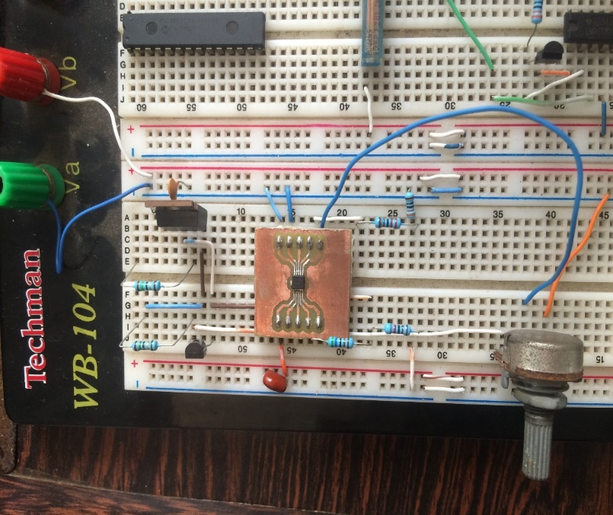

*Figura A.1: Prueba de funcionamiento XTR111 en tabla de nodos.*

La figura A.2 muestra la prueba de funcionamiento del módulo HMI realizada en tabla de nodos, en donde primeramente se verificó que cada uno de los componentes que conforman dicho modulo estuviesen en buen estado. Una vez corroborado lo anterior, se procedió a establecer comunicación serie por medio del protocolo I2C entre el microcontrolador, la pantalla LCD y teclado.

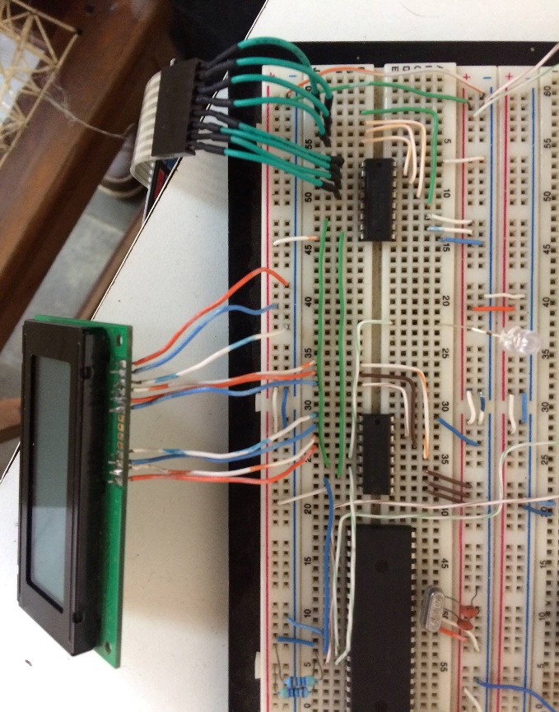

*Figura A.2: Prueba de funcionamiento módulo HMI en tabla de nodos.*

.

En la figura A.3, se muestran las tarjetas de circuito impreso del módulo de entradas/salidas digitales y módulo HMI, en donde, para su elaboración se utilizó el método de planchado.

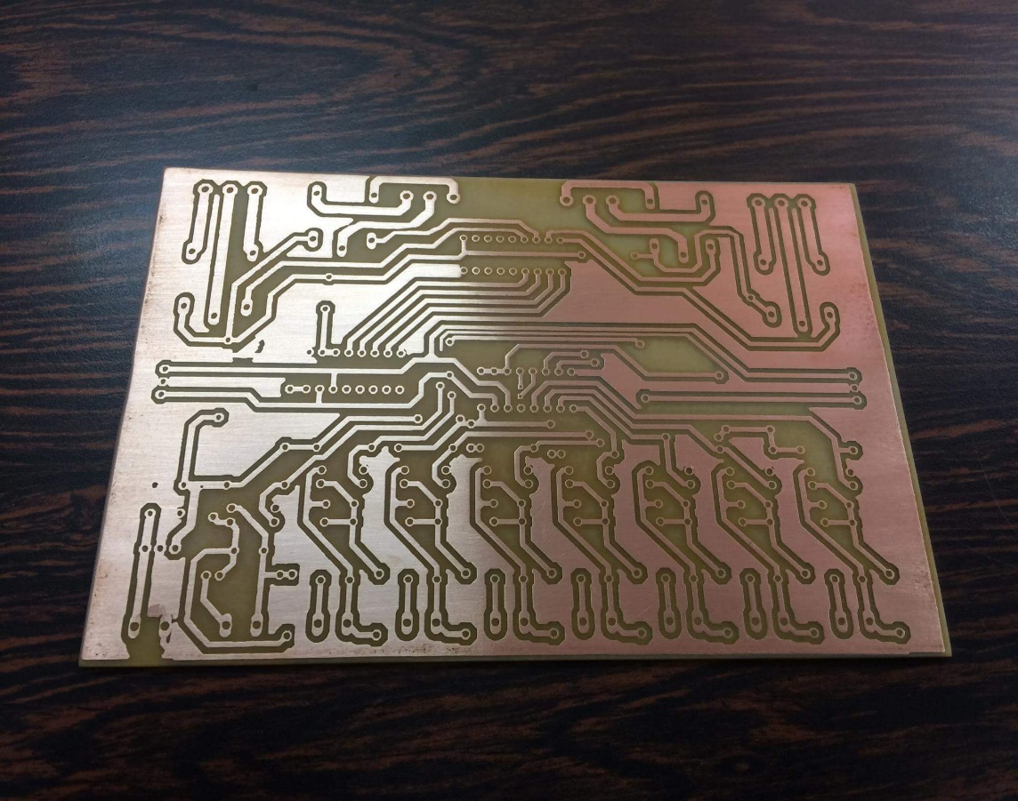

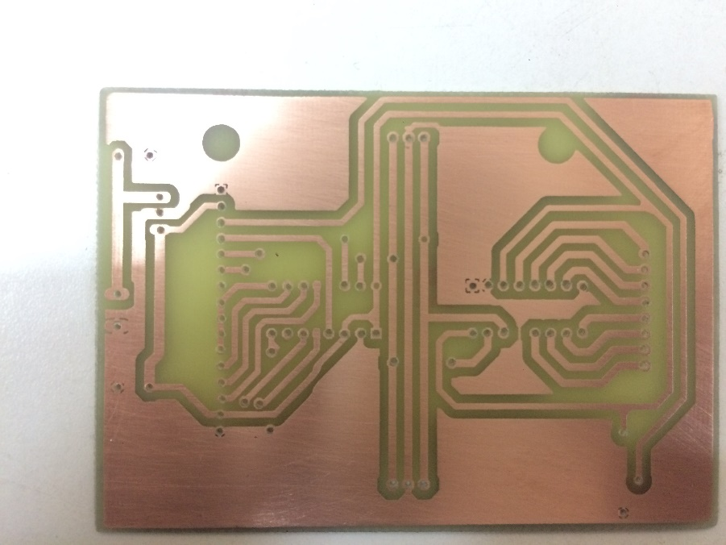

*Figura A.3: Elaboración de circuitos impresos.*

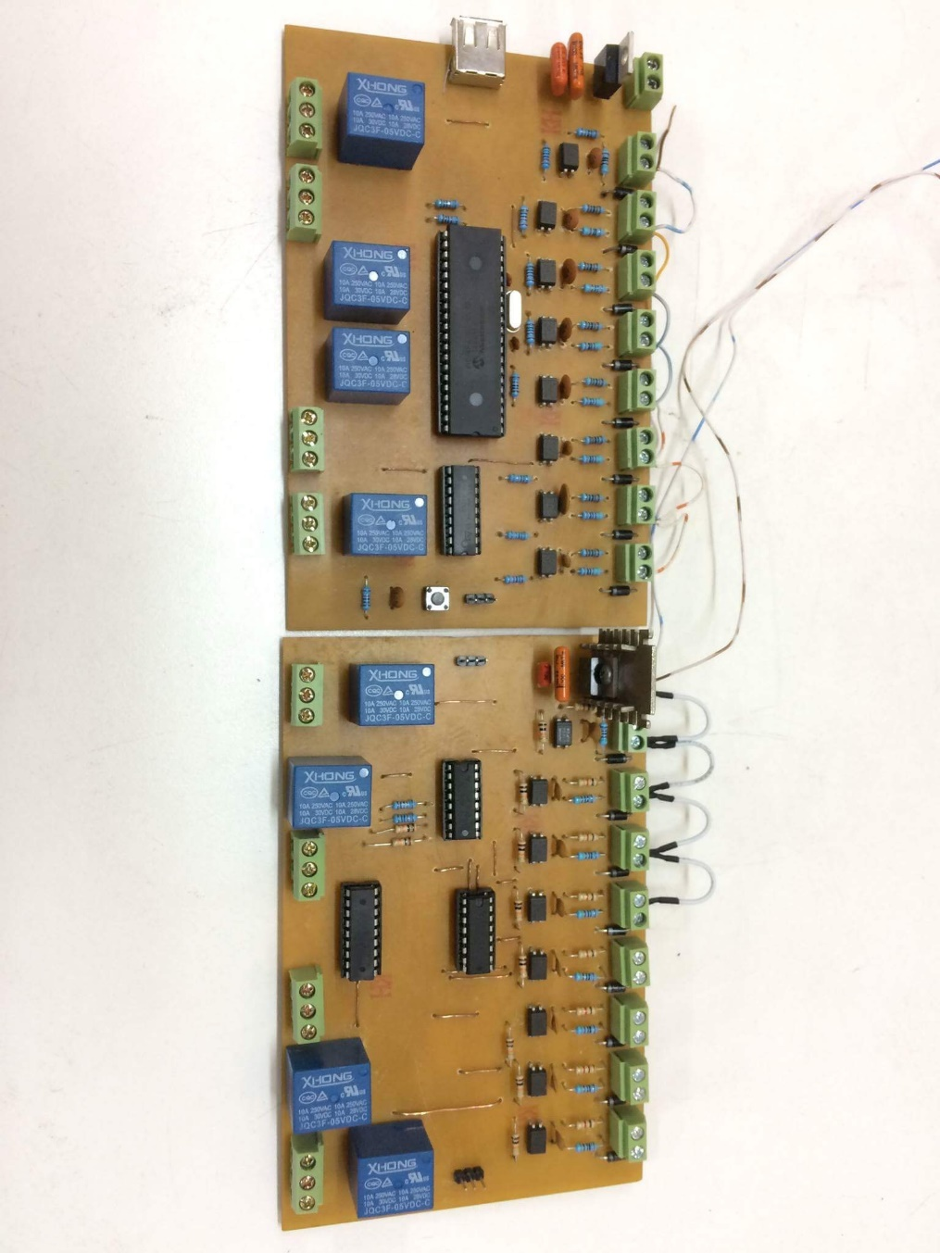

*Figura A.4: Primera versión de PCB del controlador y módulo de entrada y salida digital.*

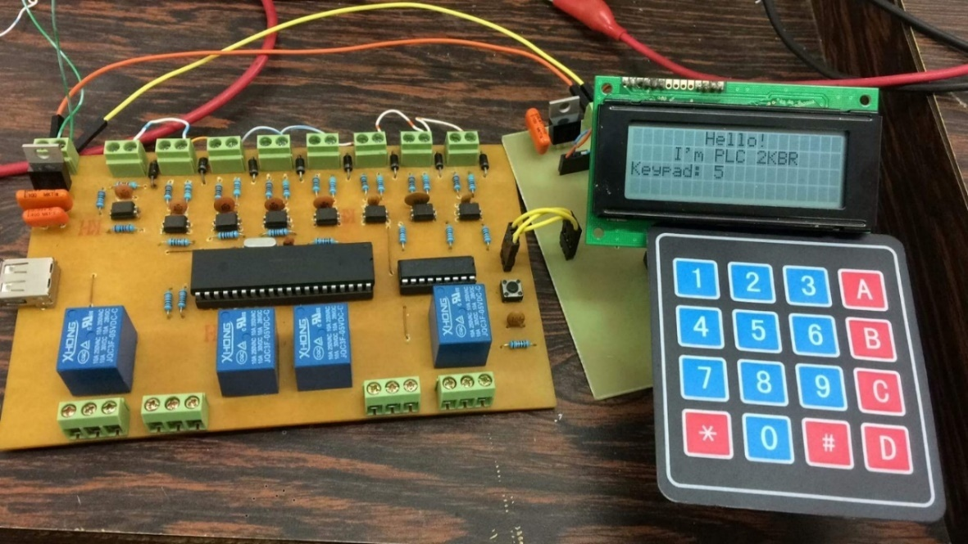

*Figura A.5: Prueba de funcionamiento con el controlador y módulo HMI.*

La figura A.6, muestra el prototipo final del sistema desarrollado, en el cual se puede observar la utilización de dispositivos SMD en las tarjetas electrónicas. Cabe mencionar que, la soldadura de estos dispositivos se realizó con suma precaución utilizando cautín (el cual no es una herramienta adecuada para soldar este tipo de tecnología), ya que no se contó con un equipo adecuado para realizar su soldadura.

Por lo tanto, sugerimos a la Universidad Nacional de Ingeniería la compra de equipos para soldar este tipo de tecnología, ya que actualmente es una tendencia para el diseño e implementación de tarjetas electrónicas.

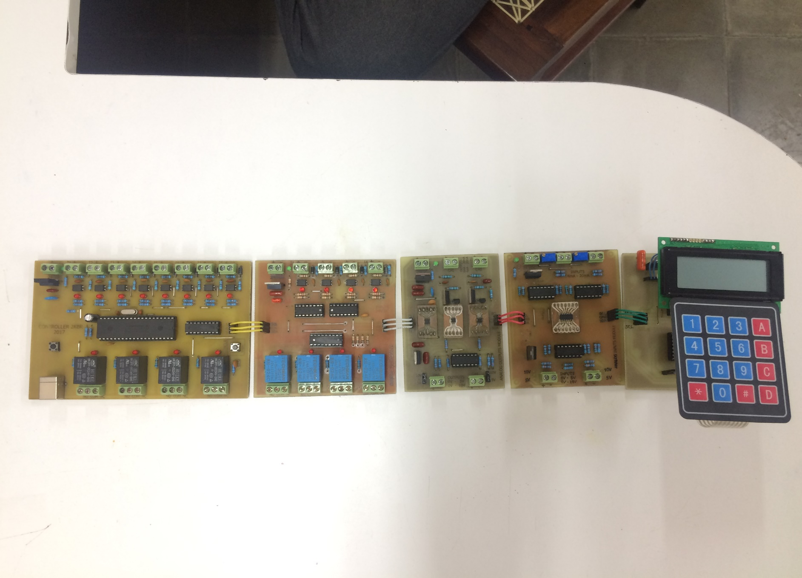

*Figura A.6: Prototipo final. Controlador, módulo de entrada y salida digital, módulo de salida analógica, módulo de entrada analógica, módulo HMI.*

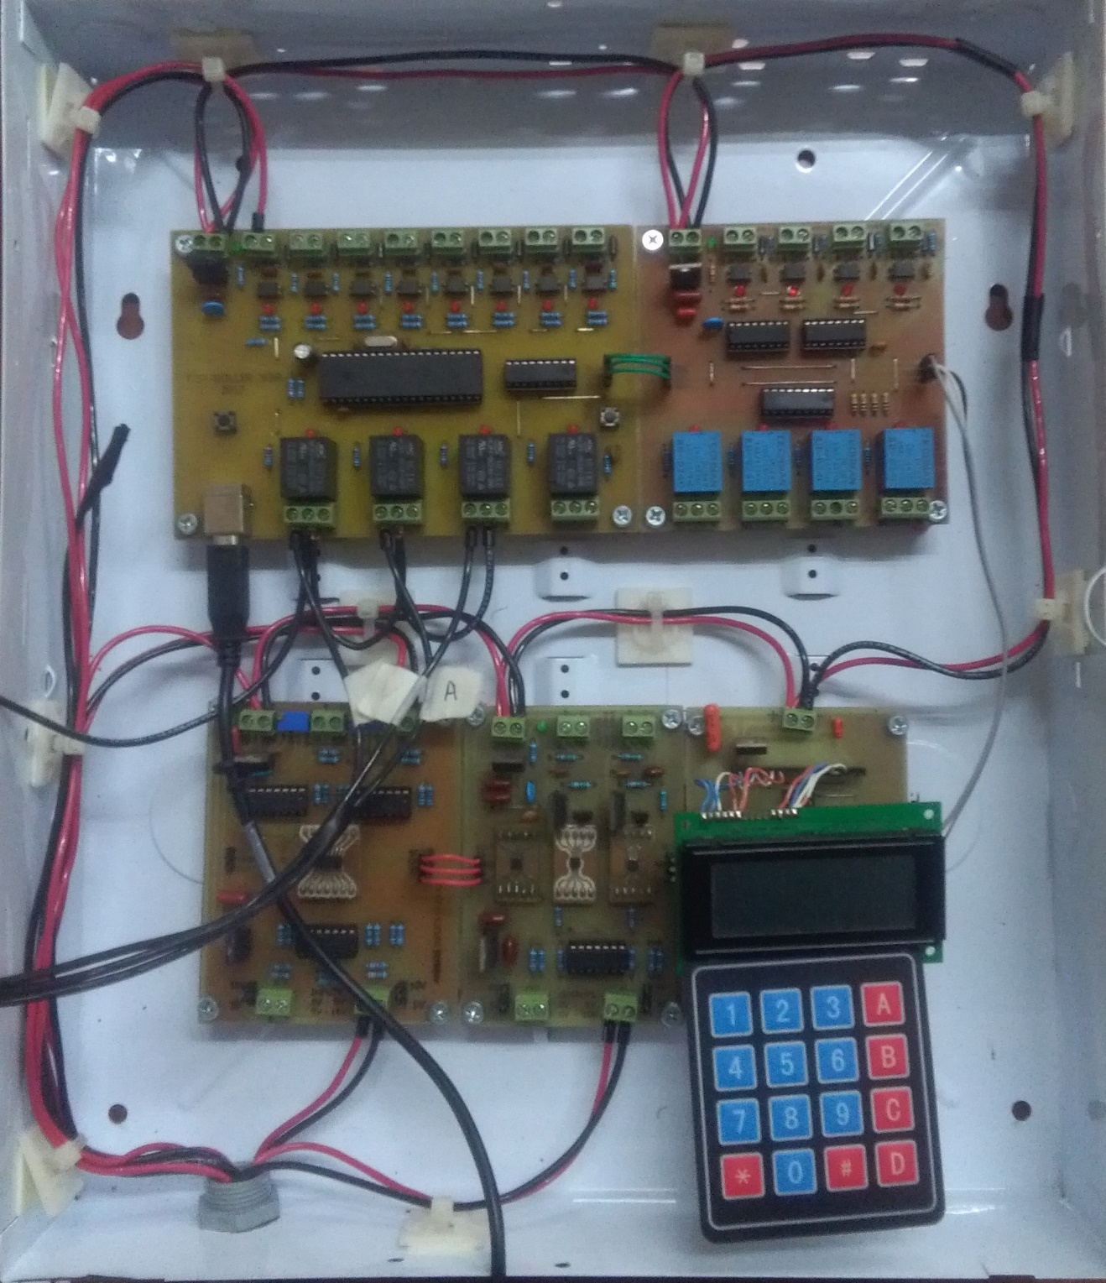

*Figura A.7: Prototipo final, instalado en un gabinete.*

1. **Códigos de las pruebas del semáforo y lectura de corriente.**

*B.1: Semáforo de 3 luces*

#include <18F4550.h>

#fuses HSPLL,NOWDT,NOPROTECT,NOLVP,NODEBUG,USBDIV,PLL5,CPUDIV1,VREGEN

#use delay(clock=48M)

#include "usb_bootloader.h" // LIBRERIA PARA EL BOOTLOADER

enum **{**E0**,**E1**,**E2**,**E3**}**estado**;**

void main**()**

**{**

int on**=**1**,** off**=**0**,** p**=**0**,** v**=**0**;**

estado**=**E0**;**

**while** **(**true**)**

**{**

**switch(**estado**)**

**{**

**case** E0**:** // ROJO ON

p**=**0**;**

v**=**0**;**

output_bit**(**pin_b4**,** on**);** // ROJO ON

output_bit**(**pin_b5**,** off**);** // VERDE OFF

output_bit**(**pin_b6**,** off**);** // AMARRILLO OFF

delay_ms**(**10000**);** // TIEMPO DE ENCENDIDO

estado**=**E1**;**

**break;**

**case** E1**:** // VERDE ON

output_bit**(**pin_b4**,** off**);** // ROJO OFF

output_bit**(**pin_b5**,** on**);** // VERDE ON

output_bit**(**pin_b6**,** off**);** // AMARRILLO OFF

**if(**p**==**0**)**

**{**

delay_ms**(**10000**);** // TIEMPO DE ENCENDIDO

estado**=**E2**;**

**}**

**else**

**{**

delay_ms**(**2500**);**

estado**=**E2**;**

**}**

**break;**

**case** E2**:** // APAGA LA LUZ VERDE

output_bit**(**pin_b4**,** off**);** // ROJO OFF

output_bit**(**pin_b5**,** off**);** // VERDE OFF

output_bit**(**pin_b6**,** off**);** // AMARRILLO OFF

p**=**1**;**

v**++;** // PARA CONTROLAR LA INTERMITENCIA DEL VERDE

**if(**v**==**4**)**

**{**

estado**=**E3**;**

**}**

**else**

**{**

delay_ms**(**2500**);**

estado**=**E1**;**

**}**

**break;**

**case** E3**:** // AMARRILLO ON

output_bit**(**pin_b4**,** off**);** // ROJO OFF

output_bit**(**pin_b5**,** off**);** // VERDE OFF

output_bit**(**pin_b6**,** on**);** // AMARRILLO ON

delay_ms**(**5000**);** // TIEMPO DE ENCENDIDO

estado**=**E0**;** // VUELVE AL ESTADO INICIAL

**break;**

**}**

**}**

**}**

*B.2: Lectura de corriente (4 – 20) mA*

#include <18f4550.h>

#fuses HSPLL,NOWDT,NOPROTECT,NOLVP,NODEBUG,USBDIV,PLL5,CPUDIV1,VREGEN

#use delay(clock=48M)

#include "usb_bootloader.h" // LIBRERÍA PARA EL BOOTLOADER

#use i2c(Master,Fast,sda=PIN_B0,scl=PIN_B1,restart_wdt,force_hw)

#define PCF_ID 5 // 111 DIRECCIÓN DEL PFC8574

#define PCF 64 // Puede ser 112 ó 64 (PCF8574T=64, PCF8574A=112,

//PCF8574=64)

#define blacking P3 //

#define LCD_RS P0 //

#define LCD_RW P1 //

#define LCD_E P2 // CONEXIÓN DE PINES ENTRE EL LCD Y EL

// PCF8574

#define LCD_DB4 P4 //

#define LCD_DB5 P5 //

#define LCD_DB6 P6 //

#define LCD_DB7 P7 //

#include <mcp342XX.c> // LIBRERÍA PARA ADC MCP3424

#include <LCD_PCF.c> // LIBRERÍA PARA LCD I2C

int16 ch0**=**0**,** s2**;**

float c**,** b**=**3.82**,** m**=**0.008**;** // VALORES PARA CALCULAR LA CORRIENTE

// UTILIZANDO LA ECUACION DE UNA RECTA

int s1**,** conf**=**00000000**;**

void main**()**

**{**

adc_init**();** // INICIA EL ADC

lcd_init**();** // INICIA EL LCD

While**(**true**)**

**{**

//////////////////////////LEER EL ADC///////////////////////////

set_adc_channel_mcp**(**0**);** // ACTIVA EL CANAL 0 DEL ADC

ch0**=**read_adc_mcp**();** // GUARDA EL VALOR DEL CANNAL 0

// EN LA VARIABLE CH0

//////////////////////////CANAL A DAC///////////////////////////

s2**=**ch0**\***2**;**

s1**=**s2**>>**8**;**

s1**=**s1**|**conf**;**

//////// INICIA LA COMUNICACIÓN I2C CON EL DAC ////////

i2c_start**();**

i2c_write**(**0xC0**);** // |1|1|0|0|A2|A1|A0|R/W|

i2c_write**(**0x50**);** // |C2|C1|C0|W1|W2|DAC1|DAC0|UDAC|

// CHA=50, CHB=52, CHC=54, CHD=56

//////// ENVIA EL VALOR DEL ADC AL CANAL A DEL DAC ////////

i2c_write**(**s1**);** // |Vref|PD1|PD0|Gx|D11|D10|D9|D8|

i2c_write**(**s2**);** // |D7|D6|D5|D4|D3|D2|D1|D0|

i2c_stop**();**

//////////////////////////IMPRIMIR EN HMI///////////////////////////

c**=(**m**\***ch0**)+**b**;** // CONVIERTE EL VALOR BINARIO LEIDO

// POR EL ADC EN CORRIENTE

lcd_gotoxy**(**1**,**1**);**

printf**(**lcd_putc**,**"CH0:%4.2f mA"**,** c**);** //IMPRIME EL VOLTAJE EN EL LCD

delay_ms**(**5**);**

**}**

**}**